Resolución del Pleno del Instituto de Transparencia, Acceso a la Información Pública y Protección de Datos Personales del Estado de México y Municipios, con domicilio en Metepec, Estado de México, de fecha diez de febrero de dos mil veintidós.

VISTO el expediente conformado con motivo del Recurso de Revisión 05716/INFOEM/IP/RR/2021, interpuesto por XXXXXXXXXXXXXXXXXXXX, en lo sucesivo, el Recurrente o Particular, en contra de la respuesta del Sujeto Obligado, Fiscalía General de Justicia del Estado de México, a la solicitud de acceso a la información 01008/FGJ/IP/2021, se emite la presente Resolución, con base en los Antecedentes y Considerandos que se exponen a continuación:

A N T E C E D E N T E S:

I. Presentación de la solicitud de información:

Con fecha cinco de octubre de dos mil veintiuno, el Particular presentó una solicitud de acceso a la información pública, a través del Sistema de Acceso a la Información Mexiquense (SAIMEX), ante la Fiscalía General de Justicia del Estado de México, en los siguientes términos:

“DESCRIPCIÓN CLARA Y PRECISA DE LA INFORMACIÓN SOLICITADA.
Favor de consultar el anexo. Gracias.” (Sic)

“MODALIDAD DE ENTREGA
A través del SAIMEX”

A su solicitud, adjuntó un archivo que lleva por nombre “FG - 2017.pdf” que contiene nueve fojas y por el cual el Particular requirió la siguiente información:

“PROCURADURÍAS
En términos de los artículos 291 a 303 del Código Nacional de Procedimientos Penales se solicita la siguiente información:
Estadísticas relativas al ejercicio de vigilancia.
1. INTERVENCIÓN DE COMUNICACIONES
I. Número de solicitudes realizadas por la dependencia a la autoridad judicial federal para la INTERVENCIÓN DE COMUNICACIONES del 1 de julio de 2016 al 31 de diciembre de 2016 y en todo el año 2017.
II. Número de solicitudes a las que se refiere la pregunta anterior autorizadas por la autoridad judicial federal para la INTERVENCIÓN DE COMUNICACIONES del 1 de julio de 2016 al 31 de diciembre de 2016 y en todo el año 2017.
III. Número de solicitudes a las que se refiere la pregunta I no autorizadas por la autoridad judicial federal para la INTERVENCIÓN DE COMUNICACIONES del 1 de julio de 2016 al 31 de diciembre de 2016 y en todo el año 2017.
Periodo | Solicitudes realizadas | Solicitudes autorizadas | Solicitudes no autorizadas
1 de julio de 2016 al 31 de diciembre de 2016
2017

IV. NÚMERO DE PERSONAS O DISPOSITIVOS que hayan sido intervenidos en sus comunicaciones privadas por requerimiento de esta dependencia del 1 de julio de 2016 al 31 de diciembre de 2016 y en todo el año 2017.
Periodo | Número de personas o dispositivos cuyas comunicaciones hayan sido intervenidas por la dependencia
1 de julio de 2016 al 31 de diciembre de 2016
2017

V. Número de averiguaciones previas abiertas entre el 1 de julio de 2016 y el 31 de diciembre de 2016 y en todo el año 2017. en las que se ha llevado a cabo la intervención de comunicaciones privadas.
Periodo | Número de averiguaciones previas abiertas en las que se ha llevado a cabo la intervención de comunicaciones privadas.
1 de julio de 2016 al 31 de diciembre de 2016
2017

VI. Número de averiguaciones previas a las que se refiere la pregunta anterior en las que:
A. Se ejerció acción penal.
B. Se decretó el no ejercicio de la acción penal.
C. Se archivaron.
D. Permanecieron abiertas.
E. Se ejerció el criterio de oportunidad.
F. Se ejerció la facultad de no investigar los hechos de su conocimiento.
I N T E R V E N C I Ó N D E C O M U N I C A C I Ó N E S
Periodo | Número de averiguaciones previas en las que se ejerció acción penal | Número de averiguaciones previas en las que se decretó el no ejercicio de la acción penal. | Número de averiguaciones previas que se archivaron | Número de averiguaciones previas que permanecen abiertas. | Número de averiguaciones previas en las que se ejerció el criterio de oportunidad. | Número de averiguaciones previas en las que se ejerció facultad de no investigar los hechos de su conocimiento.
1 de julio de 2016 al 31 de diciembre de 2016
2017

VII. Número de solicitudes realizadas por la dependencia a la autoridad judicial federal para la LOCALIZACIÓN GEOGRÁFICA EN TIEMPO REAL del 1 de julio de 2016 al 31 de diciembre de 2016 y en todo el año 2017.

VIII. Número de solicitudes a las que se refiere la pregunta anterior autorizadas la autoridad judicial federal para requerir la LOCALIZACIÓN GEOGRÁFICA EN TIEMPO REAL del 1 de julio de 2016 al 31 de diciembre de 2016 y en todo el año 2017.

IX. Número de solicitudes a las que se refiere la pregunta VII no autorizadas por la autoridad judicial federal para requerir la LOCALIZACIÓN GEOGRÁFICA EN TIEMPO REAL del 1 de julio de 2016 al 31 de diciembre de 2016 y en todo el año 2017.
Periodo | Solicitudes realizadas | Solicitudes autorizadas | Solicitudes no autorizadas
1 de julio de 2016 al 31 de diciembre de 2016
2017

X. Número de SOLICITUDES U ÓRDENES REALIZADAS DE MANERA EXCEPCIONAL a las que se refiere el párrafo sexto del artículo 303 del Código Nacional de Procedimientos Penales por la dependencia a concesionarias de telecomunicaciones, autorizadas y proveedores de servicios y aplicaciones y contenidos en las que se requiere, sin previa autorización de la autoridad judicial federal, la LOCALIZACIÓN GEOGRÁFICA EN TIEMPO REAL del 1 de julio de 2016 al 31 de diciembre de 2016 y en todo el año 2017.¿Cuántas de estas fueron ratificadas totalmente por la autoridad judicial, cuántas fueron ratificadas parcialmente, cuántas no fueron ratificadas?
Periodo | Solicitudes realizadas de manera excepcional | Solicitudes ratificadas totalmente | Solicitudes ratificadas parcialmente | Solicitudes no ratificadas
1 de julio de 2016 al 31 de diciembre de 2016
2017

XI. Número de solicitudes enviadas a concesionarios de telecomunicaciones, autorizados o proveedores de servicios de aplicaciones y contenidos por la dependencia para requerir la LOCALIZACIÓN GEOGRÁFICA EN TIEMPO REAL del 1 de julio de 2016 al 31 de diciembre de 2016 y en todo el año 2017. ¿Cuántas fueron enviadas a cada concesionaria de telecomunicaciones, autorizado o proveedor de servicios de aplicaciones y contenidos?
Periodo | Nombre de concesionaria de telecomunicaciones, autorizado o proveedor de servicios y contenidos. | Número total de solicitudes, órdenes y requerimientos enviados a cada concesionario de telecomunicaciones, autorizado o proveedor de servicios y contenidos para requerir la LOCALIZACIÓN GEOGRÁFICA EN TIEMPO REAL.
1 de julio de 2016 al 31 de diciembre de 2016
2017

XII. NÚMERO DE PERSONAS O DISPOSITIVOS que hayan sido objeto de una solicitud de localización geográfica en tiempo real por requerimiento de esta dependencia del 1 de julio de 2016 al 31 de diciembre de 2016 y en todo el año 2017.
Periodo | Número de personas o dispositivos cuya localización geográfica en tiempo real haya sido obtenida por la dependencia.
1 de julio de 2016 al 31 de diciembre de 2016
2017

XIII. Número de averiguaciones previas abiertas del 1 de julio de 2016 al 31 de diciembre de 2016 y en todo el año 2017 en las que se ha llevado a cabo la localización geográfica en tiempo real.
Periodo | Número de averiguaciones previas abiertas en las que se ha llevado a cabo la localización geográfica en tiempo real.
1 de julio de 2016 al 31 de diciembre de 2016
2017

XIV. Número de averiguaciones previas a las que se refiere la pregunta anterior en las que:
A. Se ejerció acción penal.
B. Se decretó el no ejercicio de la acción penal.
C. Se archivaron.
D. Permanecieron abiertas.
E. Se ejerció el criterio de oportunidad.
F. Se ejerció la facultad de no investigar los hechos de su conocimiento.
L O C A L I Z A C I Ó N G E O G R Á F I C A EN T I E M P O R E A L
Periodo | Número de averiguaciones previas en las que se ejerció acción penal | Número de averiguaciones previas en las que se decretó el no ejercicio de la acción penal. | Número de averiguaciones previas que se archivaron | Número de averiguaciones previas que permanecen abiertas. | Número de averiguaciones previas en las que se ejerció el criterio de oportunidad. | Número de averiguaciones previas en las que se ejerció facultad de no investigar los hechos de su conocimiento.
1 de julio de 2016 al 31 de diciembre de 2016
2017

ACCESO A DATOS CONSERVADOS

XV. Número de solicitudes realizadas por la dependencia a la autoridad judicial federal para el ACCESO A DATOS CONSERVADOS del 1 de julio de 2016 al 31 de diciembre de 2016 y en todo el año 2017.

XVI. Número de solicitudes a las que se refiere la pregunta anterior autorizadas por la autoridad judicial federal para requerir el ACCESO A DATOS CONSERVADOS REAL del 1 de julio de 2016 al 31 de diciembre de 2016 y en todo el año 2017.

XVII. Número de solicitudes a las que se refiere la pregunta XVI no autorizadas por autoridad judicial federal para requerir el ACCESO A DATOS CONSERVADOS del 1 de julio de 2016 al 31 de diciembre de 2016 y en todo el año 2017.

Periodo | Solicitudes realizadas | Solicitudes autorizadas | Solicitudes no autorizadas
1 de julio de 2016 al 31 de diciembre de 2016
2017

XVIII. Número de SOLICITUDES U ÓRDENES REALIZADAS DE MANERA EXCEPCIONAL a las que se refiere el párrafo sexto del artículo 303 del Código Nacional de Procedimientos Penales por la dependencia a concesionarias de telecomunicaciones, autorizadas y proveedoras de servicios y aplicaciones y contenidos en las que se requiere, sin previa autorización de la autoridad judicial federal, el ACCESO A DATOS CONSERVADOS del 1 de julio de 2016 al 31 de diciembre de 2016 y en todo el año 2017. ¿Cuántas de estas fueron ratificadas totalmente por la autoridad judicial, cuántas fueron ratificadas parcialmente, cuántas no fueron ratificadas?

Periodo | Solicitudes realizadas de manera excepcional | Solicitudes ratificadas totalmente | Solicitudes ratificadas parcialmente | Solicitudes no ratificadas
1 de julio de 2016 al 31 de diciembre de 2016
2017

XIX. Número de solicitudes enviadas a concesionarios de telecomunicaciones, autorizados o proveedores de servicios de aplicaciones y contenidos por la dependencia para requerir el ACCESO A DATOS CONSERVADOS del 1 de julio de 2016 al 31 de diciembre de 2016 y en todo el año 2017. ¿Cuántas fueron enviadas a cada concesionaria de telecomunicaciones, autorizado o proveedor de servicios de aplicaciones y contenidos?
Periodo | Nombre de concesionaria de telecomunicaciones, autorizado o proveedor de servicios y contenidos. | Número total de solicitudes, órdenes y requerimientos enviados a cada concesionario de telecomunicaciones, autorizado o proveedor de servicios y contenidos para requerir el ACCESO A DATOS CONSERVADOS.
1 de julio de 2016 al 31 de diciembre de 2016
2017

XX. NÚMERO DE PERSONAS O CUENTAS que hayan sido objeto de una solicitud para el acceso a datos conservados por requerimiento de esta dependencia del 1 de julio de 2016 al 31 de diciembre de 2016 y en todo el año 2017.

Periodo | Número de PERSONAS O CUENTAS que hayan sido objeto de una solicitud para el acceso a datos conservados.
1 de julio de 2016 al 31 de diciembre de 2016
2017

XXI. NÚMERO DE AVERIGUACIONES PREVIAS abiertas del 1 de julio de 2016 al 31 de diciembre de 2016 y en todo el año 2017 en las que se ha llevado a cabo l para el acceso a datos conservados.
Periodo | Número de averiguaciones previas abiertas en las que se ha llevado a cabo el acceso a datos conservados.
1 de julio de 2016 al 31 de diciembre de 2016
2017

XXII. Número de averiguaciones previas a las que se refiere la pregunta en las que:
A. Se ejerció acción penal.
B. Se decretó el no ejercicio de la acción penal.
C. Se archivaron.
D. Permanecieron abiertas.
E. Se ejerció el criterio de oportunidad.
F. Se ejerció la facultad de no investigar los hechos de su conocimiento.
A C C E S O A D A T O S C O N S E R V A D O S
Periodo | Número de averiguaciones previas en las que se ejerció acción penal | Número de averiguaciones previas en las que se decretó el no ejercicio de la acción penal. | Número de averiguaciones previas que se archivaron | Número de averiguaciones previas que permanecen abiertas. | Número de averiguaciones previas en las que se ejerció el criterio de oportunidad. | Número de averiguaciones previas en las que se ejerció facultad de no investigar los hechos de su conocimiento.
1 de julio de 2016 al 31 de diciembre de 2016
2017

2. Versiones públicas de solicitudes y requerimientos en el ejercicio de vigilancia.

SOLICITUDES A JUZGADOS DE DISTRITO ESPECIALIZADOS EN MEDIDAS CAUTELARES Y CONTROL DE TÉCNICAS DE INVESTIGACIÓN.

I. Se requiere VERSIÓN PÚBLICA DE TODAS LAS SOLICITUDES que la dependencia haya realizado del 1 de julio de 2016 al 31 de diciembre de 2017 a cualquiera de los Jueces Federales Penales Especializados en Cateos Arraigos e Intervención de Comunicaciones, a cualquiera de los Juzgados de Distrito Especializados en Medidas Cautelares y Control de Técnicas de Investigación y al Centro Nacional de Justicia Especializado en Control de Técnicas de Investigación, Arraigo e Intervención de Comunicaciones para requerir a concesionarias de telecomunicaciones, autorizados o proveedores de servicios de aplicaciones y contenidos en términos de lo dispuesto por los artículos 291 y 303 del Código Nacional de Procedimientos Penales:
1. INTERVENCIÓN DE COMUNICACIONES.
2. LOCALIZACIÓN GEOGRÁFICA EN TIEMPO REAL.
3. ACCESO A DATOS CONSERVADOS.

SOLICITUDES A CONCESIONARIAS DE TELECOMUNICACIONES, AUTORIZADOS O PROVEEDORES DE SERVICIOS DE APLICACIONES Y CONTENIDOS.

I. Se requiere VERSIÓN PÚBLICA DE TODAS LAS SOLICITUDES U ÓRDENES que la dependencia haya realizado del 1 de julio de 2016 al 31 de diciembre de 2017directamente a concesionarias de telecomunicaciones, autorizados o proveedores de servicios de aplicaciones y contenidos en términos de lo dispuesto por el artículo 303 del Código Nacional de Procedimientos Penales:
1. LOCALIZACIÓN GEOGRÁFICA EN TIEMPO REAL.
2. ACCESO A DATOS CONSERVADOS.

SOLICITUDES DE RATIFICACIÓN DE REQUERIMIENTOS DIRECTOS A CONCESIONARIAS DE TELECOMUNICACIONES, AUTORIZADOS O PROVEEDORES DE SERVICIOS DE APLICACIONES Y CONTENIDOS.

II. Se requiere VERSIÓN PÚBLICA DE TODAS LAS SOLICITUDES DE RATIFICACIÓN que la dependencia haya realizado del 1 de julio de 2016 al 31 de diciembre de 2017 a cualquiera de los Jueces Federales Penales Especializados en Cateos Arraigos e Intervención de Comunicaciones, a cualquiera de los Juzgados de Distrito Especializados en Medidas Cautelares y Control de Técnicas de Investigación y al Centro Nacional de Justicia Especializado en Control de Técnicas de Investigación, Arraigo e Intervención de Comunicaciones realizadas directamente a concesionarias de telecomunicaciones, autorizados o proveedores de servicios de aplicaciones y contenidos de manera excepcional en términos de lo dispuesto en el párrafo sexto del artículo 303 del Código Civil de Procedimientos Penales:

1. LOCALIZACIÓN GEOGRÁFICA EN TIEMPO REAL.
2. ACCESO A DATOS CONSERVADOS.

Las versiones públicas deberán de incluir por lo menos los siguientes datos:
a) Fundamentos legales de la solicitud;
b) Objeto de la solicitud;
c) En su caso, nombre de autoridad judicial federal, nombre de concesionaria, autorizada o proveedora de servicios, aplicaciones o contenidos a la que se encuentra dirigida la solicitud
d) Temporalidad de la medida cuya autorización se solicita;
e) Cantidad de personas, líneas, cuentas o dispositivos respecto de los cuales se solicita la autorización de intervención de comunicaciones privadas.” (Sic)

II. Respuesta del Sujeto Obligado.

El veintiséis de octubre de dos mil veintiuno, la Titular de la Unidad de Transparencia del Fiscalía General de Justicia del Estado de México, por medio del Sistema de Acceso a la Información Mexiquense (SAIMEX), dio respuesta a través del oficio 02200/MAIP/FGJ/2021, por el cual y que para su análisis se reproduce a través de las siguientes imágenes:

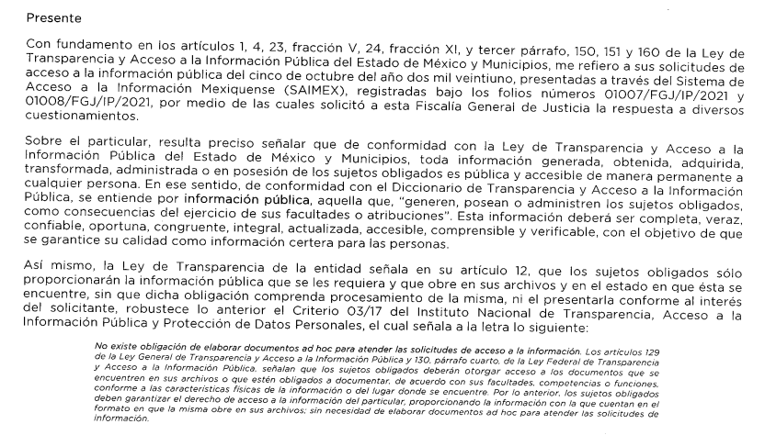
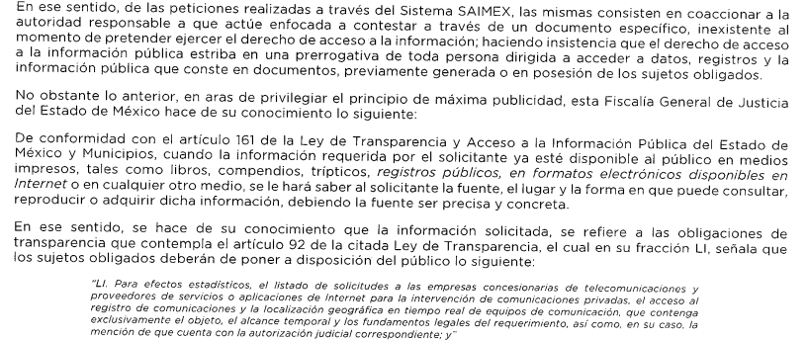
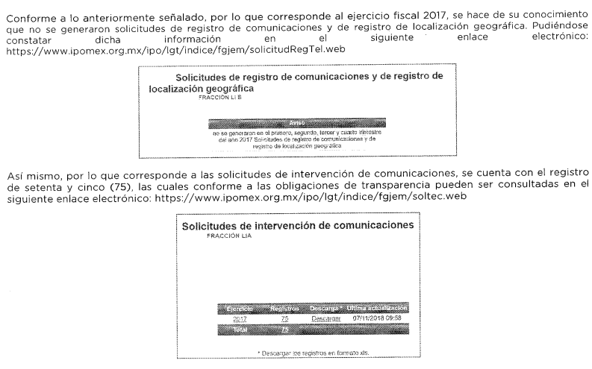
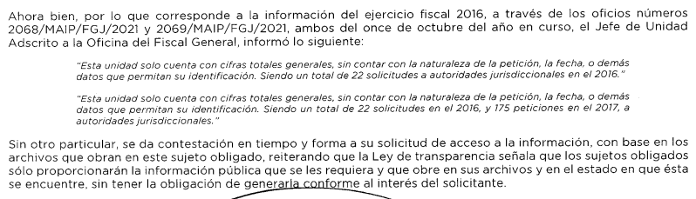

III. Interposición del Recurso de Revisión.

Con fecha dieciocho de noviembre de dos mil veintiuno, se recibió en este Instituto, a través del Sistema de Acceso a la Información Mexiquense (SAIMEX), Recurso de Revisión interpuesto por la parte Recurrente, en contra de la respuesta por el Sujeto Obligado, a la solicitud de información, en los siguientes términos:

“ACTO IMPUGNADO
Favor de ver documento anexo, gracias.”. (Sic.)

“RAZONES O MOTIVOS DE LA INCONFORMIDAD
Favor de ver documento anexo, gracias.” (Sic.)

A la interposición adjuntó el documento que lleva por nombre RR FGJ EdoMex_01007-FGJ-IP-2021.pdf y contiene un documento de nueve fojas, por el cual, el Particular expresó lo siguiente:

“…en virtud de que el sujeto obligado no responde a lo pedido en mi solicitud de información, promuevo el presente recurso de revisión en términos del artículo 143 de la Ley General de Transparencia y Acceso a la Información Pública (en adelante Ley General o LGTAIP) y el artículo 179 de Ley de Transparencia y Acceso a la Información Pública del Estado de México y Municipios (en adelante Ley Local) para lo cual enlisto los siguientes requerimientos:

1. Sujeto obligado: Fiscalía General de Justicia del Estado de México

2. Nombre del solicitante y medio para recibir notificaciones: …

3. Número de folio: 01007/FGJ/IP/2021 y 01008/FGJ/IP/2021

4. Fecha en que fue notificada la respuesta: 26 de octubre de 2021

5. Acto que se recurre: La respuesta del sujeto obligado por medio del oficio número 02200/MAIP/FGJ/2021 del 22 de octubre del 2021.

6. Razones o motivos de inconformidad: La respuesta del sujeto obligado viola mi derecho de acceso a la información pública reconocido en el artículo 6 de la Constitución Política de los Estados Unidos Mexicanos, el artículo 13 de la Convención Americana sobre Derechos Humanos, el artículo 19 del Pacto Internacional de Derechos Civiles y Políticos, la Ley General y la Ley Local.

ANTECEDENTES
El día 05 de octubre de 2021 presenté a la Fiscalía General del Estado (el Sujeto Obligado) dos solicitudes de acceso a la información a través del Sistema de Acceso a la Información Mexiquense (SAIMEX), a las mismas les fueron asignados los números de folio 01007/FGJ/IP/2021 y 01008/FGJ/IP/2021. 2. El 26 de octubre me fue notificada la respuesta del Sujeto Obligado a mis solicitudes a través del SAIMEX. Ambas solicitudes fueron tratadas como una sola por el Sujeto Obligado y en el mismo oficio proporcionó respuesta para las dos.

AGRAVIOS
ÚNICO. – LA RESPUESTA DEL SUJETO OBLIGADO VULNERA MI DERECHO DE ACCESO A LA INFORMACIÓN PÚBLICA. Mediante su respuesta el sujeto obligado negó al que suscribe el acceso a la información de interés público solicitada, realizando una mera simulación que se traduce en una violación de mi derecho de acceso a la información y es contrario a los principios de transparencia, máxima publicidad, exhaustividad, proporcionalidad y de debida fundamentación y motivación

Mi solicitud, que consta de varios requerimientos de información, puede ser entendida en dos partes principales: la primera atendiendo a las Estadísticas relativas al ejercicio de la vigilancia y la segunda relativa a las versiones públicas de solicitudes y requerimientos en el ejercicio de la vigilancia.

La respuesta proporcionada por el Sujeto Obligado a mis solicitudes únicamente redirige a la plataforma de Información Pública de Oficio de los Sujeto Obligados del Estado de México y Municipios (IPOMEX), específicamente a la sección de obligaciones del Sujeto Obligado y al rubro referente a la fracción LI del artículo 92 de la Ley Local que a la letra dispone que:

Artículo 91. Los sujetos obligados deberán poner a disposición del público de manera permanente y actualizada de forma sencilla, precisa y entendible, en los respectivos medios electrónicos, de acuerdo con sus facultades, atribuciones, funciones u objeto social, según corresponda, la información, por lo menos, de los temas, documentos y políticas que a continuación se señalan: [...] LI. Para efectos estadísticos, el listado de solicitudes a las empresas concesionarias de telecomunicaciones y proveedores de servicios o aplicaciones de Internet para la intervención de comunicaciones privadas, el acceso al registro de comunicaciones y la localización geográfica en tiempo real de equipos de comunicación, que contenga exclusivamente el objeto, el alcance temporal y los fundamentos legales del requerimiento, así como, en su caso, la mención de que cuenta con la autorización judicial correspondiente; y

Ahora bien, en primer lugar la respuesta del Sujeto Obligado no atiende a los requerimientos puntuales realizados en mi solicitud en virtud de que el sujeto obligado proporcionó de forma incompleta la información estadística solicitada toda vez que en el IPOMEX no se encuentra la información correspondiente a: 1. La información relativa a las averiguaciones previas en las que se indique el objeto o número de dispositivos que han sido intervenidos, se ha tenido acceso a sus datos conservados o se ha obtenido la localización geográfica de los mismos. 2. El número de averiguaciones previas en las que se ha utilizado una medida de vigilancia y sus resultados. 3. Las solicitudes realizadas de manera excepcional en las que se proporcione: a. El número de solicitudes enviadas a cada concesionario para la localización geográfica. b. El número de solicitudes enviadas a cada concesionario para el acceso a datos conservados. c. El número de personas o dispositivos intervenidos.

Aunado a lo anterior, sobre la segunda parte de mi solicitud, referente a las versiones públicas el Sujeto Obligado simplemente no se pronunció respecto de las mismas e ignoró totalmente el requerimiento. Sin proporcionar fundamentación y motivación alguna, el sujeto obligado se negó a proporcionar las versiones públicas de las documentales solicitadas en el numeral 2. En función de lo anterior, en absoluta violación del principio constitucional de máxima publicidad, el sujeto obligado omitió considerar su obligación de garantizar el respeto al derecho de acceso a la información del recurrente ya que, en primer lugar, proporcionó de forma incompleta la información estadística solicitada.

Respecto del primer punto, el sujeto obligado omitió contestar de forma completa a lo solicitado en relación con la información estadística.

La Fiscalía tampoco proporcionó fundamento y motivación alguna que justificara las omisiones de la información solicitada. Esto sin pasar por alto que la información estadística solicitada es de interés público y forma parte de la información con la que cuenta el sujeto obligado al ser la autoridad facultada. Por lo que en caso de no contar con la información solicitada en términos estadísticos, en atención al principio de máxima publicidad, éste debió proporcionar las versiones públicas de los documentos que proporcionasen respuesta a lo solicitado.

Ahondando en lo anterior, el sujeto obligado optó por ignorar el objeto de mis preguntas y evitó contestar varias de ellas pues proporcionó la información de forma incompleta que de acuerdo a una interpretación sistemática, la misma LGTAIP establece en su artículo 2 los objetivos que persigue la ley, mismos que son la promoción, fomento y difusión de la transparencia; así como el acceso a la información a través de mecanismos que garanticen la publicidad de la información verificable, comprensible, actualizada y completa. Inclusive, la LGTAIP expresamente señala en su artículo 7 que los sujetos obligados deberán observar los principios de transparencia y publicidad en sus actos así como favorecer el principio de máxima publicidad en la interpretación de la misma.

La generalidad y amplio margen de aplicación de una respuesta como la del sujeto obligado, en el sentido de que pretende omitir información sin proporcionar una adecuada fundamentación y motivación y evitar una búsqueda o actuación exhaustiva tiene los efectos prácticos de hacer nugatorio el derecho de acceso a la información pública, afectando a su vez el interés público detrás de las solicitudes de transparencia propias del recurso que nos ocupa.

En torno al segundo punto sobre las versiones públicas solicitadas. Es insostenible conforme a hecho y derecho que el sujeto obligado las omitiera por completo. Actitud que refleja una negativa de elaborar y proporcionar versiones públicas. La Ley General, en su artículo 3 fracción XXI, define la misma como “cualquier documento o Expediente en el que se da acceso a información eliminando u omitiendo las partes o secciones clasificadas”. Asimismo, en su artículo 111 la LGTAIP establece que “cuando un Documento contenga partes o secciones reservadas o confidenciales, los sujetos obligados, para efectos de atender una solicitud de información, deberán elaborar una Versión Pública en la que se testen las partes o secciones clasificadas, indicando su contenido de manera genérica y fundando y motivando su clasificación”.

Razón por la cual si el sujeto obligado no puede abstenerse de proporcionar las documentales solicitadas. Éste tiene la obligación de generar las versiones públicas en las que se fundamente y motive a través de una prueba de daño cada una de las causales de reserva. Por consiguiente, de conformidad con la legislación aplicable el sujeto obligado debió haber proporcionado las versiones públicas de la información solicitada, omitiendo aquellas partes que pudieran revelar información que pudiera identificar o hacer identificables alguna de sus investigaciones abiertas.

No obstante, en flagrante incumplimiento de dicha obligación, el sujeto obligado se negó a proporcionar las versiones públicas solicitadas sin proporcionar ningún fundamento, ni motivación, ni considerar el alto grado de interés público que conlleva cada apartado o sección de la solicitud correspondiente, ni un análisis de la prueba de daño apegado a los requisitos legales para ello. En consecuencia, el sujeto obligado actuó de forma contraria a los principios de máxima publicidad, exhaustividad, proporcionalidad y de debida fundamentación y motivación.

En este sentido, es insostenible la negativa a elaborar y proporcionar versiones públicas en las que se refleje información relativa a los fundamentos legales de la solicitud, el objeto de la solicitud; en su caso, nombre de autoridad judicial federal, nombre de concesionaria, autorizada o proveedora de servicios, aplicaciones o contenidos a la que se encuentra dirigida la solicitud, la temporalidad de la medida cuya autorización se solicita y la cantidad de personas, líneas, cuentas o dispositivos respecto de los cuales se solicita la autorización de intervención de comunicaciones privadas.

Ahora bien, el Pleno de nuestra Suprema Corte, en adelante SCJN, ya ha aclarado (mediante la jurisprudencia que adelante se cita) que la imposibilidad de acceder a información pública clasificada como reservada no puede considerarse una regla absoluta, pues de lo contrario se contraviene la Constitución y los tratados internacionales en la materia. Para que la imposibilidad desaparezca, la entrega de la información debe producir mayores beneficios que su secrecía, que es precisamente lo que ocurre en el caso que nos ocupa. Ello atendiendo a que, como ya se mencionó, las versiones públicas solicitadas no permitirían la identificación de ninguna circunstancia de hecho específica respecto de alguna investigación concreta. Tesis: P./J. 45/2007 INFORMACIÓN RESERVADA. EXCEPCIÓN A LA PROHIBICIÓN DE SU DIVULGACIÓN.

Adelantándonos, no se omite señalar que el que suscribe no pretende conocer información específica relativa a las actividades de investigación y persecución de delitos llevadas a cabo por el sujeto obligado, por lo tanto, resulta pertinente hacer referencia a los siguientes criterios emitidos por la Suprema Corte de Justicia de la Nación respecto de la prueba de daño correspondiente: ACCESO A LA AVERIGUACIÓN PREVIA. EL ARTÍCULO 16, PÁRRAFOS SEGUNDO, TERCERO Y SEXTO, DEL CÓDIGO FEDERAL DE PROCEDIMIENTOS PENALES, TRANSGREDE EL DERECHO HUMANO DE ACCESO A LA INFORMACIÓN.

La importancia de la transparencia respecto de las medidas de vigilancia encubierta ha sido ampliamente reconocida por diversos organismos de protección internacional de derechos humanos, e incluso por el propio Estado Mexicano ante organismos multilaterales. Por ejemplo, en la resolución “El derecho a la privacidad en la era digital”, adoptada por consenso por los miembros de la Asamblea General de la ONU el 18 de diciembre de 2013 y de nuevo el 19 de noviembre de 2014, ambas promovidas por el Estado Mexicano, se recomienda a los Estados establecer o mantener “mecanismos nacionales de supervisión independiente y efectivos capaces de asegurar la transparencia, cuando proceda, y la rendición de cuentas por las actividades de vigilancia de las comunicaciones y la interceptación y recopilación de datos personales que realice el Estado”. Por su parte, el Relator Especial sobre el derecho a la libertad de opinión y expresión de la Organización de las Naciones Unidas (ONU) ha expresado en su Informe las consecuencias de la vigilancia de las comunicaciones que:

“Los Estados deben ser completamente transparentes respecto del uso y alcance de los poderes y técnicas de vigilancia de las comunicaciones. Deben publicar, como mínimo, información agregada sobre el número de solicitudes aprobadas y rechazadas, una desagregación de las solicitudes por proveedor de servicios y por investigación y propósito. Los Estados deben otorgar a los individuos suficiente información para permitirles comprender totalmente el alcance, naturaleza y aplicación de leyes que permiten la vigilancia de comunicaciones. Los Estados deben permitir a los proveedores de servicios la publicación de los procedimientos que aplican para manejar la vigilancia de comunicaciones estatal, adherirse a esos procedimientos, y publicar registros sobre la vigilancia de comunicaciones estatal. (...)”

De igual manera en la Declaración Conjunta sobre Programas de Vigilancia y su Impacto para la Libertad de Expresión del Relator Especial sobre el derecho a la libertad de opinión y expresión de la ONU y la Relatora Especial para la Libertad de Expresión de la Comisión Interamericana sobre Derechos Humanos (CIDH) han señalado que:

Lo anterior ha sido reiterado por la Relatora Especial para la Libertad de Expresión de la CIDH la cual señaló en su “Informe sobre Libertad de Expresión e Internet” 4 que: “Los Estados deberían publicar información global sobre el número de solicitudes de intercepción y vigilancia aprobadas y rechazadas, incluyendo la mayor cantidad de información posible como – por ejemplo – un desglose de solicitudes por proveedor de servicios, tipo de investigación, tiempo durante el cual se extienden las investigaciones, etcétera.” Otro instrumento que reconoce la obligación de los Estados de garantizar la transparencia respecto de programas de vigilancia para fines de seguridad nacional son los Principios Globales sobre Seguridad Nacional y Derecho a la Información (Principios de Tshwane 5) los cuales señalan en su Principio 10 “Categorías de información sobre las cuales existe una fuerte presunción o un interés esencial a favor de su divulgación”.

Aunado a lo anterior, la publicidad de las versiones públicas solicitadas -incluso si éstas se encuentran en investigaciones abiertas- ya fueron reconocidas a través de la sentencia de Juicio de Amparo Indirecto 1435/2017 que resolvió Juzgado Octavo de Distrito en Materia Administrativa en la Ciudad de México y que posteriormente fue confirmada por la resolución del Noveno Tribunal Colegiado en Materia Administrativa del Primer Circuito al recurso de revisión interpuesto en contra de la sentencia dictada en autos, el cual registró con el número de expediente RA. 193/2018. En la sentencia 1435/2017, se manifiesta de forma muy clara que las versiones públicas de las solicitudes de localización geográfica en tiempo real, o bien de acceso a datos y detalles de comunicaciones entre particulares, deberán mostrar los siguientes datos: a) La autoridad que solicitó la colaboración, oficio o requerimiento; b) Fundamentos legales de la colaboración, oficio o requerimiento; c) Motivo (objeto genérico) de la solicitud; d) Nombre de la concesionaria; e) Temporalidad de la medida que se solicita; f) Cantidad de personas, líneas, cuentas o dispositivos respecto de los cuales se solicita la colaboración para la intervención de comunicaciones privadas Independientemente de que se hallen en documentos inmersos en investigaciones penales, son públicos y deben transparentarse a cualquier miembro de la sociedad, por no tratarse de datos que pudieran poner en riesgo la seguridad de las personas, las estrategias de combate y prevención de un delito en específico, líneas de investigación para un asunto concreto, ni poner en riesgo la aprehensión de una persona en particular.

Tomando en consideración que para garantizar de forma efectiva el principio de máxima publicidad y cumplir con lo establecido en las leyes de transparencia, las autoridades deben hacer todo lo que les sea posible para proporcionar el acceso a información pública y no simplemente aparentar hacerlo, como en el presente asunto. Con mayor razón si se toma en cuenta que la información solicitada es de un claro interés público dado que, ante los riesgos inherentes de abuso por parte de las autoridades, medidas como la transparencia resultan fundamentales para que exista un control social, de manera que se inhiban los riesgos de abuso y exista una adecuada deliberación pública informada en torno a las facultades de vigilancia encubierta con la que cuentan las autoridades.

Finalmente, es necesario reiterar que la transparencia resulta fundamental para que exista un control social sobre las contrataciones celebradas por el Estado, sobre todo en materia de vigilancia, cuya naturaleza secreta puede llegar a ser altamente intrusiva e impactar severamente los derechos fundamentales de los particulares, con el fin de evitar abusos y fomentar una adecuada e informada deliberación pública respecto de este tipo de decisiones
.
Por todo lo anterior, la respuesta proporcionada por el sujeto obligado viola mi derecho de acceso a la información pública, los principios de fundamentación, motivación, congruencia, exhaustividad, máxima publicidad, razonabilidad, proporcionalidad y legalidad.

Por lo expuesto y fundado,

ATENTAMENTE A ESTE INSTITUTO LE PIDO:

PRIMERO. – Tenga por presentado el presente recurso.

SEGUNDO. – En su oportunidad, ordene la entrega de la información solicitada que no fue proporcionada por el sujeto obligado.

IV. Trámite del Recurso de Revisión ante este Instituto.

a) Turno del Medio de Impugnación. El dieciocho de noviembre de dos mil veintiuno, el Sistema de Acceso a la Información Mexiquense (SAIMEX), asignó el número de expediente 05716/INFOEM/IP/RR/2021, al medio de impugnación que nos ocupa, con base en el sistema aprobado por el Pleno de este Órgano Garante y lo turnó al Comisionado Ponente Luis Gustavo Parra Noriega, para los efectos del artículo 185, fracción I de la Ley de Transparencia y Acceso a la Información Pública del Estado de México y Municipios.

b) Admisión del Recurso de Revisión. Mediante acuerdo de veinticuatro de noviembre del dos mil veintiuno, se acordó la admisión del Recurso de Revisión interpuesto por el Recurrente en contra del Sujeto Obligado, en términos del artículo 185, fracciones I y II de la Ley de Transparencia y Acceso a la Información Pública del Estado de México y Municipios, el cual fue notificado a las partes el mismo día, a través del Sistema de Acceso a la Información Mexiquense (SAIMEX), en el que se les otorgó un plazo de siete días hábiles posteriores a la misma, para que manifestaran lo que a su derecho conviniera y formularan alegatos.

c) Informe Justificado. En fecha tres de diciembre del dos mil veintiuno, el Sujeto Obligado remitió a través de diversos documentos Informe Justificado, de los cuales se identifica el siguiente contenido:

- OF. INF JUST SOL 1008 RR 5716.pdf. Da cuenta del oficio 2457/MAIP/FGJ/2021 por el cual, el Sujeto Obligado, se pronunció en este sentido:
Me refiero al recurso de revisión registrado con el folio 05716/INFOEM/IP/RR/2021, interpuesto el día 18 de noviembre del 2021, relacionado con la solicitud de información número 01008/FGJ/IP/2021, a través del cual el C. ……………….. impugnó la respuesta otorgada por este sujeto obligado; asimismo, señala diversas razones o motivos de inconformidad, las cuales se analizan en el informe de justificación que se adjunta al presente.

En atención a ello, en términos de lo preceptuado en los artículos 36, fracción 11, y 185, fracción II y IV de la Ley de Transparencia y Acceso a la Información Pública del Estado de México y Municipios, se envía el informe justificado para la substanciación del Recurso de Revisión.

Sin otro particular, le reitero la seguridad de mi distinguida consideración.

- INF JUST SOL 1008 RR 5716.pdf Da cuenta del oficio 2456/MAIP/FGJ/2021, por el cual, la Titular de la Unidad de Transparencia del Sujeto Obligado emitió manifestaciones de las cuales, se reproduce la parte pertinente:

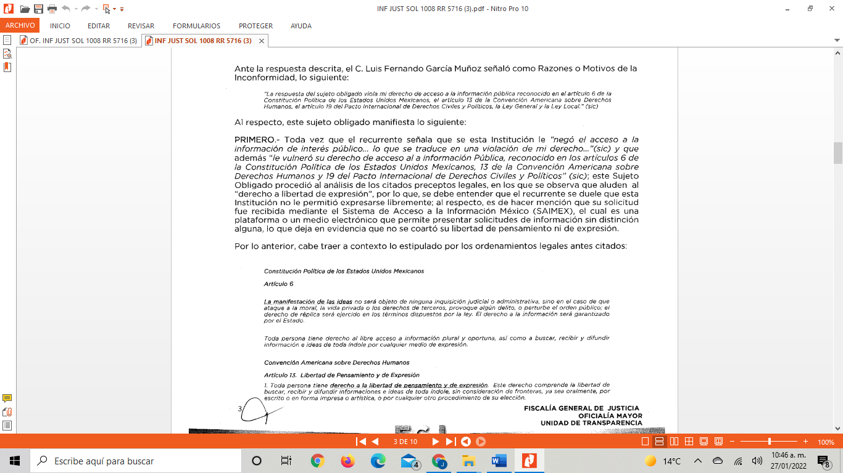

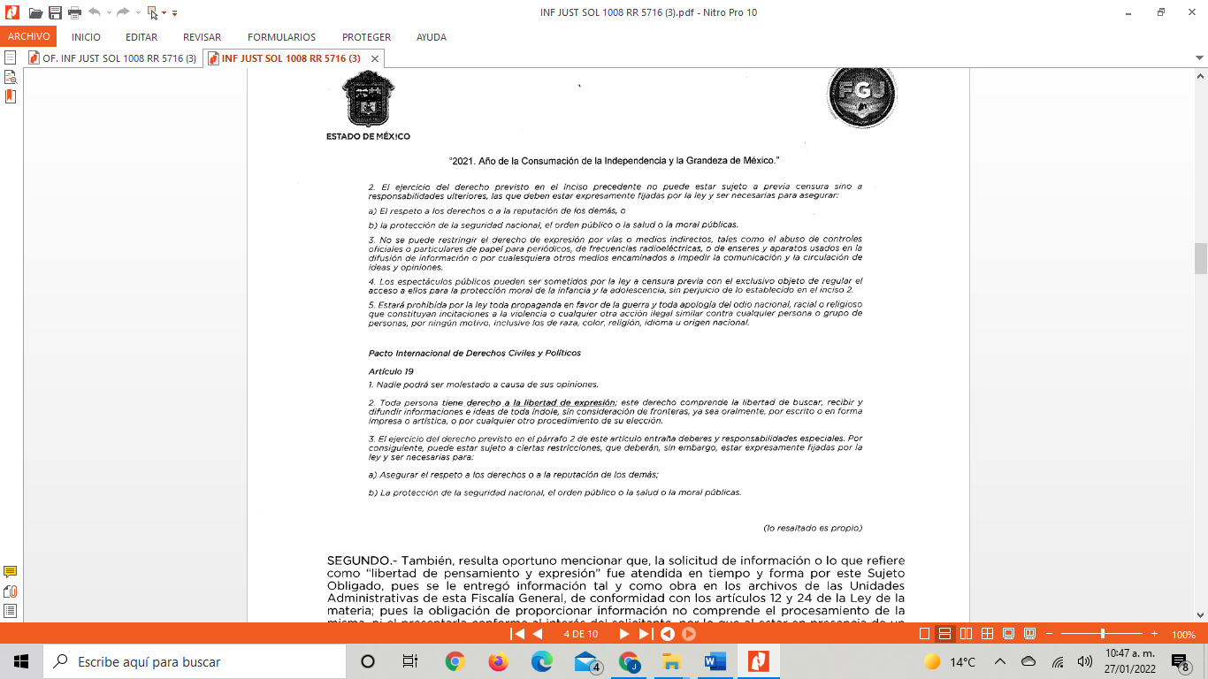
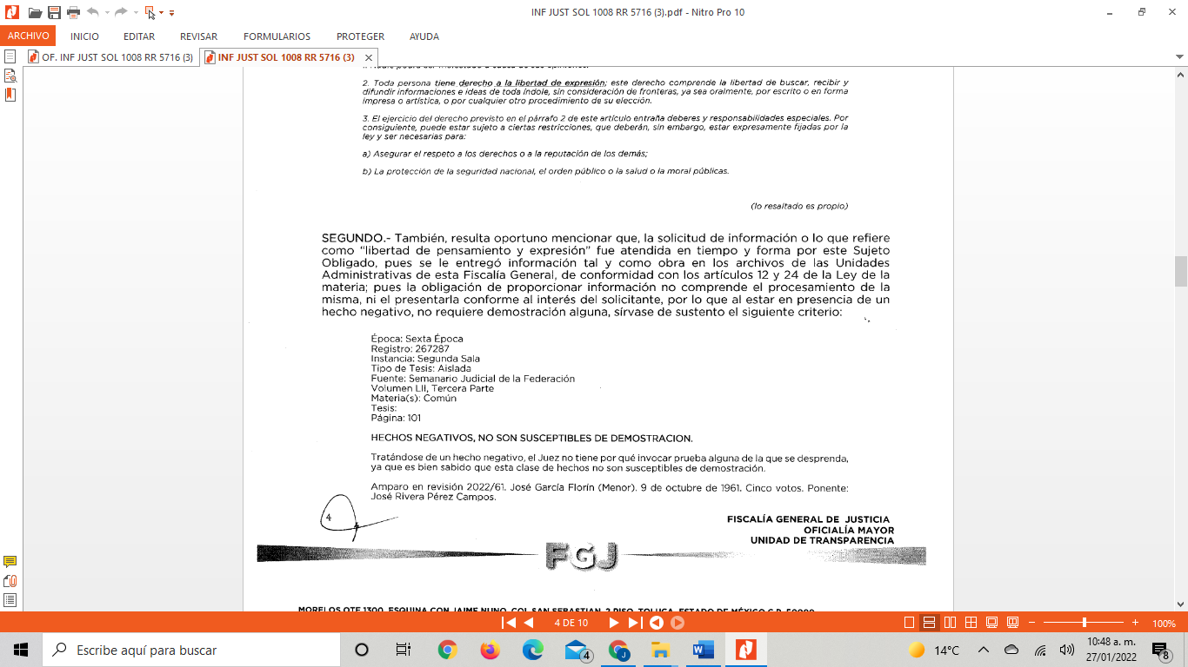
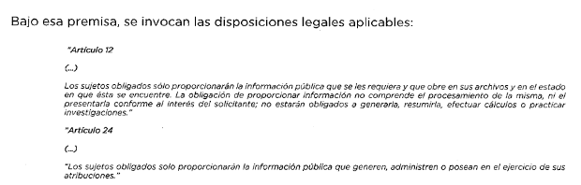
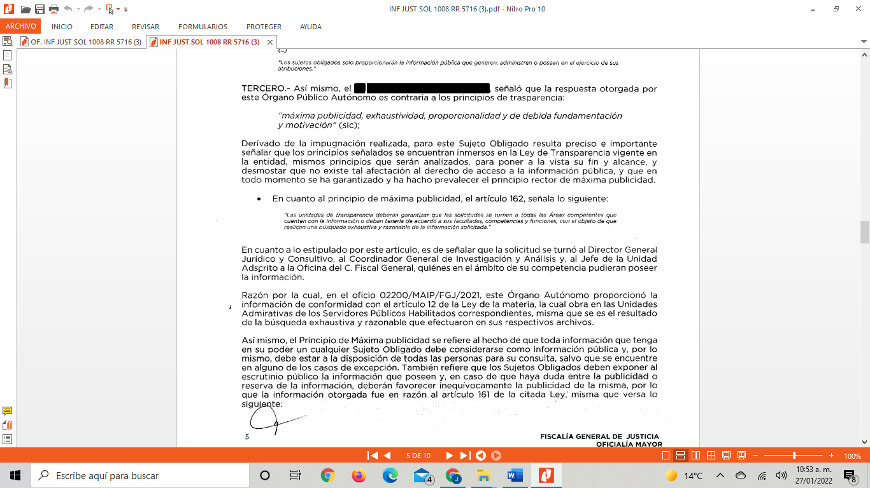

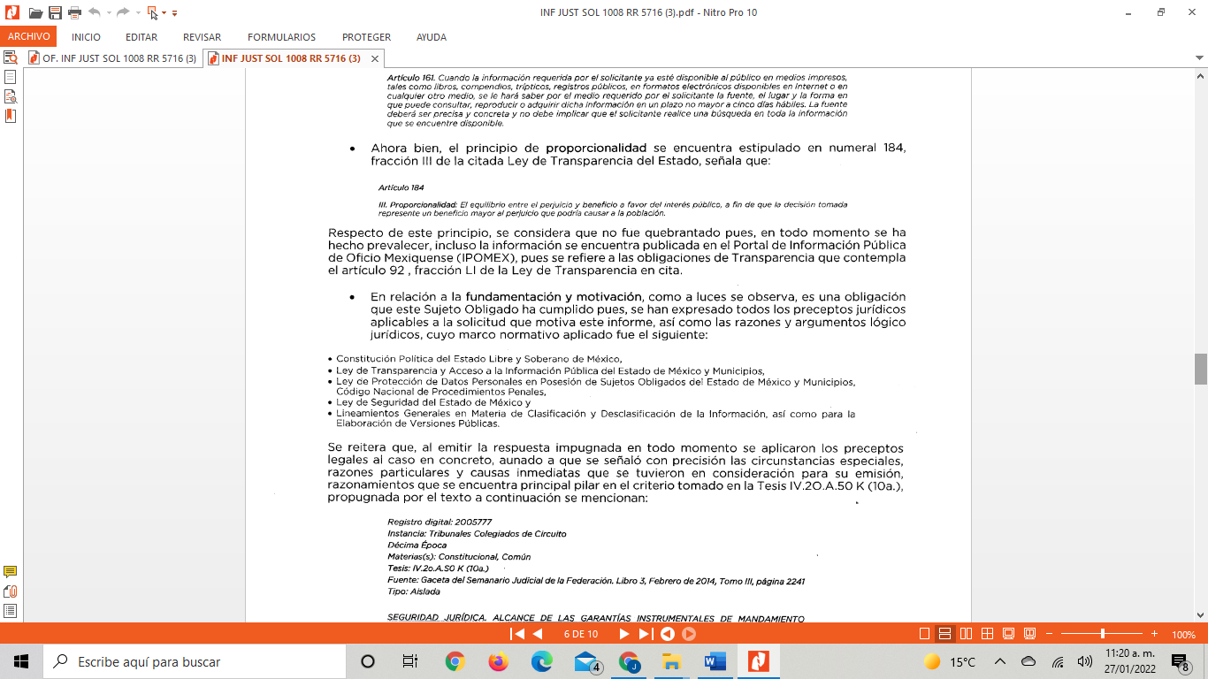
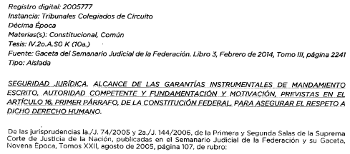

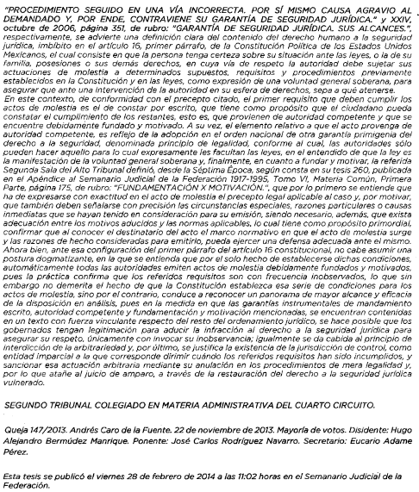
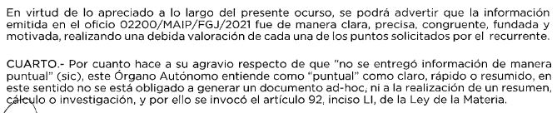

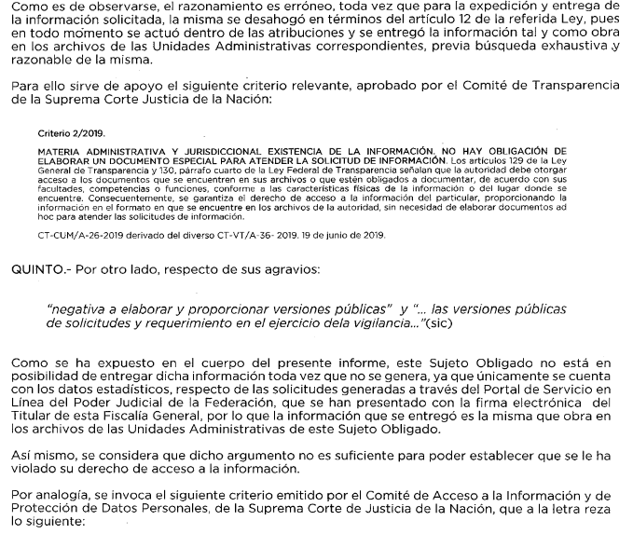
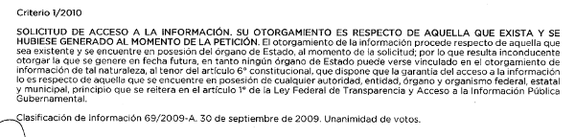

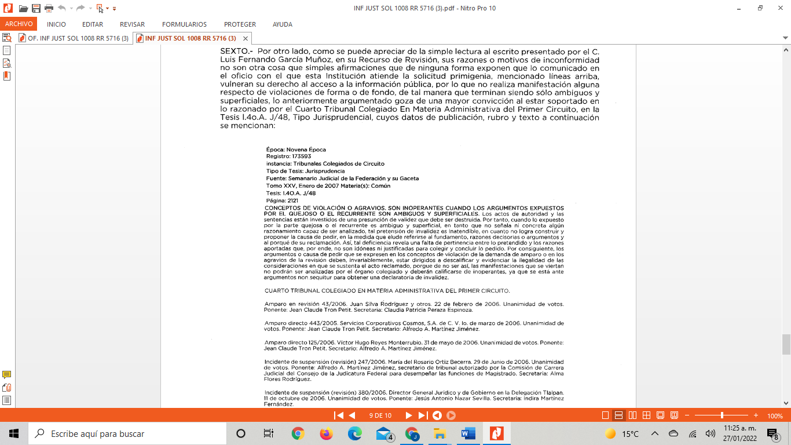
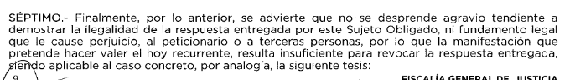
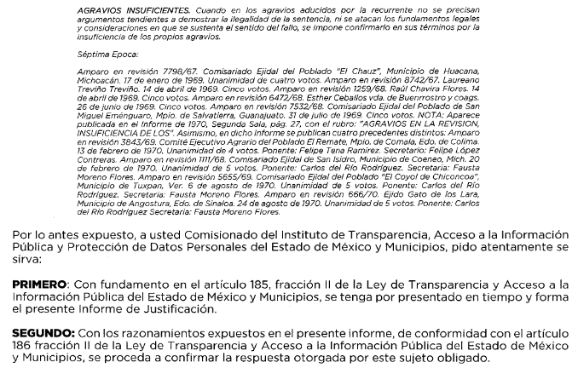

d) Manifestaciones. Transcurrido el plazo para la emisión de manifestaciones, el Particular fue omiso en realizar pronunciamiento alguno.

e) Ampliación de plazo. El veinte de enero del dos mil veintidós, se aprobó la ampliación de plazo para resolver el Recurso de Revisión, acuerdo notificado a través del Sistema de Acceso a la Información Mexiquense al día siguiente.

f) Cierre de instrucción. El tres de febrero de dos mil veintidós, al no existir diligencias pendientes por desahogar, se emitió el acuerdo por medio del cual se declaró cerrada la instrucción y se determinó pasar los expedientes a resolución, en términos de lo dispuesto en los artículos 185, fracciones VI y VIII, de la Ley de Transparencia y Acceso a la Información Pública del Estado de México y Municipios, acto que fue notificado a las partes, mediante el Sistema de Acceso a la Información Mexiquense (SAIMEX), el mismo día.

Debido a que fue debidamente sustanciado e integrado el expediente electrónico y no existe diligencia pendiente de desahogo, se emite la resolución que conforme a Derecho proceda, de acuerdo con los siguientes:

C O N S I D E R A N D O S:

PRIMERO. Competencia.

El Instituto de Transparencia, Acceso a la Información Pública y Protección de Datos Personales del Estado de México y Municipios, es competente para conocer y resolver el presente recurso de revisión interpuesto por la parte recurrente, conforme a lo dispuesto en los artículos 6°, apartado A, de la Constitución Política de los Estados Unidos Mexicanos; 5°, párrafos trigésimo, trigésimo primero y trigésimo segundo, fracciones I, II, III, IV y V de la Constitución Política del Estado Libre y Soberano de México; 1°, 8°, 9°, 10, 37 y 42, fracciones I, II y III, de la Ley General de Transparencia y Acceso a la Información Pública; 1°, 2°, fracciones II y IV; 13, 29, 36, fracciones I y II; 176, 178, 179, 181 párrafo tercero, 185, 188 y 189 de la Ley Transparencia y Acceso a la Información Pública del Estado de México y Municipios; 7°, 9°, fracciones I y XXIV y 11 del Reglamento Interior del Instituto de Transparencia, Acceso a la Información Pública y Protección de Datos Personales del Estado de México y Municipios.

SEGUNDO. Causales de improcedencia y sobreseimiento.

De las constancias que forma parte del Recurso de Revisión que se analiza, se advierte que previo al estudio del fondo de la litis, es necesario estudiar las causales de improcedencia y sobreseimiento que se adviertan, para determinar lo que en Derecho proceda.

Causales de improcedencia.

Este Instituto realiza el estudio oficioso de las causales de improcedencia, ya que estas deben estudiarse, aunque no las hagan valer las partes, por ser una cuestión de orden público y de estudio preferente al fondo del asunto. Lo anterior se robustece en la Tesis de Jurisprudencia: 1a./J. 163/2005 (Semanario Judicial de la Federación y su Gaceta, Novena Época, 2006, página 319), toda vez que, si de las constancias que obran en el expediente electrónico, se actualiza una causal de improcedencia establecidas en el artículo 191 de la Ley de Transparencia y Acceso a la Información Pública del Estado de México y Municipios, dará lugar a que el presente Recurso de Revisión sea sobreseído.

En el presente caso, no se actualiza ninguna de las causales de improcedencia establecidas en el ordenamiento jurídico previamente señalado, toda vez que este Instituto no tiene conocimiento de que se encuentre en trámite algún medio de defensa presentado por el Recurrente ante otra instancia; no existió prevención alguna; la veracidad de la respuesta no formó parte del agravio; no se realizó una consulta o ampliación a los alcances del requerimiento informativo, aunado a que el medio de impugnación fue presentado en tiempo.

Asimismo, se actualiza la causal de procedencia del Recurso de Revisión señalada en el artículo 179, fracciones V, de la Ley en cita, pues la Recurrente se inconformó con la entrega de información incompleta.

Causales de sobreseimiento.

Por ser de previo y especial pronunciamiento, este Instituto analiza si se actualiza alguna causal de sobreseimiento.

El artículo 192 de la Ley Transparencia y Acceso a la Información Pública del Estado de México y Municipios, señala las causales por las cuales se puede sobreseer en todo o en parte, el Recurso de Revisión; así, del análisis realizado por este Instituto, se advierte que no se actualiza algún supuesto de sobreseimiento; lo anterior, en virtud de que no hay constancias en el expediente en que se actúa, de que el Recurrente se haya desistido del recurso, haya fallecido, sobreviniera alguna causal de improcedencia, que el Sujeto Obligado hubiese modificado o revocado el acto impugnado o bien, haya quedado sin materia.

Por tales motivos, se considera procedente entrar al fondo del presente asunto.

TERCERO. Determinación de la Controversia.

De la solicitud, se identifica que el Particular, requirió los siguientes puntos de información de la cual, requiere estadística y versiones públicas de conformidad con lo siguiente:

A) Estadísticas del primero de julio del 2016 al treinta y uno de diciembre del dos mil diecisiete:

1. INTERVENCIÓN DE COMUNICACIONES

I. Número de solicitudes realizadas por la dependencia a la autoridad judicial federal para la INTERVENCIÓN DE COMUNICACIONES.
II. Número de solicitudes a las que se refiere la pregunta anterior autorizadas por la autoridad judicial federal para la INTERVENCIÓN DE COMUNICACIONES.
III. Número de solicitudes a las que se refiere la pregunta I no autorizadas por la autoridad judicial federal para la INTERVENCIÓN DE COMUNICACIONES.
IV. NÚMERO DE PERSONAS O DISPOSITIVOS que hayan sido intervenidos en sus comunicaciones privadas por requerimiento de esta dependencia.
V. Número de averiguaciones previas abiertas en las que se ha llevado a cabo la intervención de comunicaciones privadas.
VI. Número de averiguaciones previas a las que se refiere la pregunta anterior en las que:
A. Se ejerció acción penal.
B. Se decretó el no ejercicio de la acción penal.
C. Se archivaron.
D. Permanecieron abiertas.
E. Se ejerció el criterio de oportunidad.
F. Se ejerció la facultad de no investigar los hechos de su conocimiento.
VII. Número de solicitudes realizadas por la dependencia a la autoridad judicial federal para la LOCALIZACIÓN GEOGRÁFICA EN TIEMPO REAL.
VIII. Número de solicitudes a las que se refiere la pregunta anterior autorizadas la autoridad judicial federal para requerir la LOCALIZACIÓN GEOGRÁFICA EN TIEMPO REAL.
IX. Número de solicitudes a las que se refiere la pregunta VII no autorizadas por la autoridad judicial federal para requerir la LOCALIZACIÓN GEOGRÁFICA EN TIEMPO REAL.
X. Número de SOLICITUDES U ÓRDENES REALIZADAS DE MANERA EXCEPCIONAL a las que se refiere el párrafo sexto del artículo 303 del Código Nacional de Procedimientos Penales por la dependencia a concesionarias de telecomunicaciones, autorizadas y proveedores de servicios y aplicaciones y contenidos en las que se requiere, sin previa autorización de la autoridad judicial federal, la LOCALIZACIÓN GEOGRÁFICA EN TIEMPO REAL. ¿Cuántas de estas fueron ratificadas totalmente por la autoridad judicial, cuántas fueron ratificadas parcialmente, cuántas no fueron ratificadas?
XI. Número de solicitudes enviadas a concesionarios de telecomunicaciones, autorizados o proveedores de servicios de aplicaciones y contenidos por la dependencia para requerir la LOCALIZACIÓN GEOGRÁFICA EN TIEMPO REAL. ¿Cuántas fueron enviadas a cada concesionaria de telecomunicaciones, autorizado o proveedor de servicios de aplicaciones y contenidos?
XII. NÚMERO DE PERSONAS O DISPOSITIVOS que hayan sido objeto de una solicitud de localización geográfica en tiempo real por requerimiento de esta dependencia.
XIII. Número de averiguaciones previas abiertas del 1 de julio de 2016 al 31 de diciembre de 2016 y en todo el año 2017 en las que se ha llevado a cabo la localización geográfica en tiempo real.
XIV. Número de averiguaciones previas a las que se refiere la pregunta anterior en las que:
A. Se ejerció acción penal.
B. Se decretó el no ejercicio de la acción penal.
C. Se archivaron.
D. Permanecieron abiertas.
E. Se ejerció el criterio de oportunidad.
F. Se ejerció la facultad de no investigar los hechos de su conocimiento.
XV. Número de solicitudes realizadas por la dependencia a la autoridad judicial federal para el ACCESO A DATOS CONSERVADOS del 1 de julio de 2016 al 31 de diciembre de 2016 y en todo el año 2017.
XVI. Número de solicitudes a las que se refiere la pregunta anterior autorizadas por la autoridad judicial federal para requerir el ACCESO A DATOS CONSERVADOS REAL del 1 de julio de 2016 al 31 de diciembre de 2016 y en todo el año 2017.
XVII. Número de solicitudes a las que se refiere la pregunta XVI no autorizadas por autoridad judicial federal para requerir el ACCESO A DATOS CONSERVADOS del 1 de julio de 2016 al 31 de diciembre de 2016 y en todo el año 2017.
XVIII. Número de SOLICITUDES U ÓRDENES REALIZADAS DE MANERA EXCEPCIONAL a las que se refiere el párrafo sexto del artículo 303 del Código Nacional de Procedimientos Penales por la dependencia a concesionarias de telecomunicaciones, autorizadas y proveedoras de servicios y aplicaciones y contenidos en las que se requiere, sin previa autorización de la autoridad judicial federal, el ACCESO A DATOS CONSERVADOS. ¿Cuántas de estas fueron ratificadas totalmente por la autoridad judicial, cuántas fueron ratificadas parcialmente, cuántas no fueron ratificadas?
XIX. Número de solicitudes enviadas a concesionarios de telecomunicaciones, autorizados o proveedores de servicios de aplicaciones y contenidos por la dependencia para requerir el ACCESO A DATOS CONSERVADOS. ¿Cuántas fueron enviadas a cada concesionaria de telecomunicaciones, autorizado o proveedor de servicios de aplicaciones y contenidos?
XX. NÚMERO DE PERSONAS O CUENTAS que hayan sido objeto de una solicitud para el acceso a datos conservados por requerimiento de esta dependencia.
XXI. NÚMERO DE AVERIGUACIONES PREVIAS abiertas en las que se ha llevado a cabo para el acceso a datos conservados.
XXII. Número de averiguaciones previas a las que se refiere la pregunta en las que:
A. Se ejerció acción penal.
B. Se decretó el no ejercicio de la acción penal.
C. Se archivaron.
D. Permanecieron abiertas.
E. Se ejerció el criterio de oportunidad.
F. Se ejerció la facultad de no investigar los hechos de su conocimiento.

2. Versiones públicas de solicitudes y requerimientos en el ejercicio de vigilancia.

I. Se requiere VERSIÓN PÚBLICA DE TODAS LAS SOLICITUDES que la dependencia haya realizado a cualquiera de los Jueces Federales Penales Especializados en Cateos Arraigos e Intervención de Comunicaciones, a cualquiera de los Juzgados de Distrito Especializados en Medidas Cautelares y Control de Técnicas de Investigación y al Centro Nacional de Justicia Especializado en Control de Técnicas de Investigación, Arraigo e Intervención de Comunicaciones para requerir a concesionarias de telecomunicaciones, autorizados o proveedores de servicios de aplicaciones y contenidos en términos de lo dispuesto por los artículos 291 y 303 del Código Nacional de Procedimientos Penales:
1. INTERVENCIÓN DE COMUNICACIONES.
2. LOCALIZACIÓN GEOGRÁFICA EN TIEMPO REAL.
3. ACCESO A DATOS CONSERVADOS.

II. Se requiere VERSIÓN PÚBLICA DE TODAS LAS SOLICITUDES U ÓRDENES que la dependencia haya realizado directamente a concesionarias de telecomunicaciones, autorizados o proveedores de servicios de aplicaciones y contenidos en términos de lo dispuesto por el artículo 303 del Código Nacional de Procedimientos Penales:
1. LOCALIZACIÓN GEOGRÁFICA EN TIEMPO REAL.
2. ACCESO A DATOS CONSERVADOS.

III. Se requiere VERSIÓN PÚBLICA DE TODAS LAS SOLICITUDES DE RATIFICACIÓN que la dependencia haya realizado del 1 de julio de 2016 al 31 de diciembre de 2017 a cualquiera de los Jueces Federales Penales Especializados en Cateos Arraigos e Intervención de Comunicaciones, a cualquiera de los Juzgados de Distrito Especializados en Medidas Cautelares y Control de Técnicas de Investigación y al Centro Nacional de Justicia Especializado en Control de Técnicas de Investigación, Arraigo e Intervención de Comunicaciones realizadas directamente a concesionarias de telecomunicaciones, autorizados o proveedores de servicios de aplicaciones y contenidos de manera excepcional en términos de lo dispuesto en el párrafo sexto del artículo 303 del Código Civil de Procedimientos Penales:

1. LOCALIZACIÓN GEOGRÁFICA EN TIEMPO REAL.
2. ACCESO A DATOS CONSERVADOS.

Las versiones públicas deberán de incluir por lo menos los siguientes datos:
a) Fundamentos legales de la solicitud;
b) Objeto de la solicitud;
c) En su caso, nombre de autoridad judicial federal, nombre de concesionaria, autorizada o proveedora de servicios, aplicaciones o contenidos a la que se encuentra dirigida la solicitud
d) Temporalidad de la medida cuya autorización se solicita;
e) Cantidad de personas, líneas, cuentas o dispositivos respecto de los cuales se solicita la autorización de intervención de comunicaciones privadas.” (Sic)

El Sujeto Obligado en respuesta, manifestó en primer aspecto que el derecho de acceso a la información no consiste en coaccionar a la autoridad a contestar mediante documentos generados para atender de manera específica a la solicitud de información. De igual manera, estableció que la información se encontraba disponible por ser parte de las obligaciones de transparencia, en el artículo 92, fracción LI de la Ley de Transparencia y Acceso a la Información Pública del Estado de México y Municipios, para lo que se aportaron dos ligas: https://www.ipomex.org.mx/ipo/lgt/indice/fgjem/solicitudRegTel.web y https://www.ipomex.org.mx/ipo/lgt/indice/fgjem/soltec.web. Por cuanto hace a 2016, manifestó contar únicamente con la cifra total, que es 26 solicitudes en 2016 solicitudes a autoridades jurisdiccionales.

Por su parte, el Particular se inconformó de manera central, de la negativa a hacer entrega de la información requerida así como de la entrega incompleta de la estadística requerida, por tanto, se actualiza la causal de procedencia contemplada en el artículo 179, fracciones I y V, de la Ley de Transparencia y Acceso a la Información Pública del Estado de México y Municipios, que establece que el Recurso de Revisión procederá por -la negativa a la información solicitada- y - la entrega de información incompleta-.

CUARTO. Marco normativo aplicable en materia de transparencia y acceso a la información pública.

El artículo 6°, Apartado A), fracción I de la Constitución Política de los Estados Unidos Mexicanos, establece que toda la información en posesión de cualquier autoridad es pública y sólo podrá ser reservada temporalmente por razones de interés público.

La Ley General de Transparencia y Acceso a la Información Pública, publicada en el Diario Oficial de la Federación el 4 de mayo de 2015, dispone en su artículo 70, la información que se considera corresponde a las Obligaciones de Transparencia, la cual debe estar disponible para cualquier persona de manera permanente y actualizada.

En este sentido, los Lineamientos técnicos generales para la publicación, homologación y estandarización de la información de las obligaciones establecidas en el título quinto y en la fracción IV del artículo 31 de la Ley General de Transparencia y Acceso a la Información Pública, que deben de difundir los sujetos obligados en los portales de Internet y en la Plataforma Nacional de Transparencia, establecen los formatos para dar cumplimiento a las Obligaciones de Transparencia, así como los plazos de actualización.

Por su parte, en materia local, el artículo 5°, fracción I de la Constitución Política del Estado Libre y Soberano de México, es coincidente con la Constitución Federal, en el sentido de la publicidad de toda la información, con la única restricción de proteger el interés público, así como la información referente a la intimidad de la vida privada y la imagen de las personas, con las excepciones que establezca la ley reglamentaria.
Por su parte, la Ley de Transparencia y Acceso a la Información Pública del Estado de México y Municipios (Reglamentaria del artículo 5° de la Constitución Local), establece lo siguiente:

El artículo 12, que, quienes generen, recopilen, administren, manejen, procesen, archiven o conserven información pública serán responsables de la misma.

El artículo 18, que, los Sujetos Obligados deberán documentar todo acto que derive del ejercicio de sus facultades, competencias o funciones, considerando desde su origen la eventual publicidad y reutilización de la información que generen.

El artículo 19, que, se presume que la información debe existir si se refiere a las facultades, competencias y funciones que los ordenamientos jurídicos aplicables otorgan a los sujetos obligados y en caso de que dichas facultades no se hayan ejercido, se deberá motivar la respuesta en función de las causas que motivaron tal circunstancia.

QUINTO. Estudio de Fondo.

Expuesta la controversia, se procede al análisis de los agravios hechos valer por el Recurrente, es de suma importancia señalar los objetivos de la Ley de Transparencia y Acceso a la Información Pública del Estado de México y Municipios, con relación al deber de los sujetos obligados de otorgar acceso a la información pública, dichos objetivos se encuentran establecidos en el artículo 2° del referido ordenamiento jurídico y son los siguientes:

- Proveer lo necesario para garantizar a toda persona el derecho de acceso a la información pública, a través de procedimientos sencillos, expeditos, oportunos y gratuitos;

- Transparentar la gestión pública, mediante la difusión de la información generada por los Sujetos Obligados, y

- Promover, fomentar y difundir la cultura de la transparencia en el ejercicio de la función pública, el acceso a la información y la participación ciudadana, así como, la rendición de cuentas.

Conforme a lo anterior, se deprende que los objetivos de la Ley de la materia son establecer las bases que regirán las formas para garantizar el derecho de acceso a la información, mediante procesos sencillos y expeditos, la promoción, fomento y difusión de la cultura de transparencia y la rendición de cuentas, a través del diseño e implementación de políticas públicas y mecanismos que garanticen la publicidad de información oportuna, verificable, comprensible, actualizada y completa.

En ese orden de ideas, para la atención de las solicitudes de acceso a la información, debe privilegiarse el principio de máxima publicidad, el cual dispone que toda la información en posesión de los sujetos obligados será pública, completa, oportuna y accesible, sujeta a un claro régimen de excepciones que deberán estar definidas, ser legítimas y estrictamente necesarias en una sociedad democrática.

Para lograr lo señalado, los Sujetos Obligados deben seguir el procedimiento para la atención a las solicitudes de acceso a la información, establecido en los artículos 151, 160, 162, 163, 164, 165 y 166, de la Ley de Transparencia y Acceso a la Información Pública del Estado de México y Municipios, el cual es el siguiente:

- Las Unidades de Transparencia de los sujetos obligados deben garantizar las medidas y condiciones de accesibilidad para que toda persona pueda ejercer el derecho de acceso a la información; por lo que, son los responsables de hacer las notificaciones correspondientes, además de llevar a cabo las gestiones necesarias para facilitar el acceso de la información;

- Cuando de manera extraordinaria, los Sujetos Obligados, consideren que los detalles proporcionados para localizar los documentos resulten insuficientes, incompletos o sean erróneos, la Unidad de Transparencia podrá requerir al solicitante, por una sola vez y dentro de un plazo que no podrá exceder de cinco días hábiles contados a partir de la presentación de la solicitud, para que, en un término de hasta diez días hábiles, indique otros elementos que complementen, corrijan o amplíen los datos proporcionados o bien, precise uno o varios requerimientos de información.

- La respuesta a los requerimientos deberá notificarse al interesado en el menor tiempo posible, periodo que no podrá exceder quince días hábiles, contados a partir del día siguiente a la presentación de éste. Excepcionalmente, el plazo referido podrá ampliarse por siete días hábiles más, cuando existan razones fundadas y motivadas, a través del Comité de Transparencia;

- Cuando la información requerida ya esté disponible al público en formatos electrónicos disponibles en Internet o en cualquier otro medio, se le hará saber por el medio requerido por el solicitante la fuente, el lugar y la forma en que puede consultar, reproducir o adquirir dicha información en un plazo no mayor a cinco días hábiles. La fuente deberá ser precisa y concreta y no debe implicar que el solicitante realice una búsqueda en toda la información que se encuentre disponible.

- Las Unidades de Transparencia garantizarán que las solicitudes se turnen a todas las áreas competentes que cuenten con la información o deban tenerla de acuerdo con sus facultades, funciones y atribuciones, para que realicen una búsqueda exhaustiva y razonable de la documentación solicitada, con el fin de que proporcionen las expresiones documentales que se encuentren en sus archivos o que estén constreñidos a elaborar;

- El acceso se dará en la modalidad de entrega y, en su caso, de envío elegido por el solicitante, cuando no sea posible entregar en dicha modalidad, el Sujeto Obligado deberá ofrecer otras opciones; para lo cual, deberá fundamentar y motivar la necesidad de modificar el medio de entrega, y

- Las Unidades de Transparencia, tendrán disponible la información requerida durante un plazo mínimo de sesenta días hábiles, contados a partir de que el solicitante hubiere realizado, en su caso, el pago respectivo, el cual deberá efectuarse en un término no mayor a treinta días hábiles; por lo que, una vez trascurrida dicha temporalidad, los Sujetos Obligados darán por concluida la solicitud y procederán de ser el caso, a la destrucción del material;

En este orden de ideas, por la cantidad de información y para su identificación, se presenta un cuadro en donde se pueda advertir la respuesta del Sujeto Obligado y en su caso el sentido del mismo:
Información solicitada | Respuesta | Observaciones.
Información Estadística
I. Número de solicitudes realizadas por la dependencia a la autoridad judicial federal para la INTERVENCIÓN DE COMUNICACIONES. | Por dos mil dieciséis manifestó que únicamente cuenta con el número total de solicitudes, siendo el número de 22.  Por cuanto hace a 2017, expresó un total de 175 solicitudes ante la autoridad judicial, sin poder hacer precisión del nivel desglose requerido por el Particular, por no ser procesados en esos términos.  Asimismo, aportó la liga https://www.ipomex.org.mx/ipo/lgt/indice/fgjem/soltec.web, que contiene 75 registros de “Solicitudes de intervención de comunicaciones”, correspondientes al año 2017.  De igual manera, hizo entrega de la liga, https://www.ipomex.org.mx/ipo/lgt/indice/fgjem/solicitudRegTel.web, que contine las “Solicitudes de registro de comunicaciones y de registro de localización geográfica”, en donde se aprecia que no hay registros, pero únicamente se reportó el ejercicio 2017.
II. Número de solicitudes a las que se refiere la pregunta anterior autorizadas por la autoridad judicial federal para la INTERVENCIÓN DE COMUNICACIONES.
III. Número de solicitudes a las que se refiere la pregunta I no autorizadas por la autoridad judicial federal para la INTERVENCIÓN DE COMUNICACIONES.
IV. NÚMERO DE PERSONAS O DISPOSITIVOS que hayan sido intervenidos en sus comunicaciones privadas por requerimiento de esta dependencia.
V. Número de averiguaciones previas abiertas en las que se ha llevado a cabo la intervención de comunicaciones privadas.
VI. Número de averiguaciones previas a las que se refiere la pregunta anterior en las que: A. Se ejerció acción penal. B. Se decretó el no ejercicio de la acción penal. C. Se archivaron. D. Permanecieron abiertas. E. Se ejerció el criterio de oportunidad. F. Se ejerció la facultad de no investigar los hechos de su conocimiento.
VII. Número de solicitudes realizadas por la dependencia a la autoridad judicial federal para la LOCALIZACIÓN GEOGRÁFICA EN TIEMPO REAL. |  | Sobre este punto, faltó la información del 2016.
VIII. Número de solicitudes a las que se refiere la pregunta anterior autorizadas la autoridad judicial federal para requerir la LOCALIZACIÓN GEOGRÁFICA EN TIEMPO REAL. |  | Sobre este punto, faltó la información del 2016.
IX. Número de solicitudes a las que se refiere la pregunta VII no autorizadas por la autoridad judicial federal para requerir la LOCALIZACIÓN GEOGRÁFICA EN TIEMPO REAL. |  | Sobre este punto, faltó la información del 2016.
X. Número de SOLICITUDES U ÓRDENES REALIZADAS DE MANERA EXCEPCIONAL a las que se refiere el párrafo sexto del artículo 303 del Código Nacional de Procedimientos Penales por la dependencia a concesionarias de telecomunicaciones, autorizadas y proveedores de servicios y aplicaciones y contenidos en las que se requiere, sin previa autorización de la autoridad judicial federal, la LOCALIZACIÓN GEOGRÁFICA EN TIEMPO REAL. ¿Cuántas de estas fueron ratificadas totalmente por la autoridad judicial, cuántas fueron ratificadas parcialmente, cuántas no fueron ratificadas? |  | Sobre este punto, faltó la información del 2016.
XI. Número de solicitudes enviadas a concesionarios de telecomunicaciones, autorizados o proveedores de servicios de aplicaciones y contenidos por la dependencia para requerir la LOCALIZACIÓN GEOGRÁFICA EN TIEMPO REAL. ¿Cuántas fueron enviadas a cada concesionaria de telecomunicaciones, autorizado o proveedor de servicios de aplicaciones y contenidos? |  | Sobre este punto, faltó la información del 2016.
XII. NÚMERO DE PERSONAS O DISPOSITIVOS que hayan sido objeto de una solicitud de localización geográfica en tiempo real por requerimiento de esta dependencia. |  | Sobre este punto, faltó la información del 2016.
XIII. Número de averiguaciones previas abiertas en las que se ha llevado a cabo la localización geográfica en tiempo real. |  | Sobre este punto, faltó la información del 2016.
XIV. Número de averiguaciones previas a las que se refiere la pregunta anterior en las que: A. Se ejerció acción penal. B. Se decretó el no ejercicio de la acción penal. C. Se archivaron. D. Permanecieron abiertas. E. Se ejerció el criterio de oportunidad. F. Se ejerció la facultad de no investigar los hechos de su conocimiento. |  | Sobre este punto, faltó la información del 2016.
XV. Número de solicitudes realizadas por la dependencia a la autoridad judicial federal para el ACCESO A DATOS CONSERVADOS. | No realizó un pronunciamiento específico sobre esta información, pero se advierte que se incluye en la información que debe ser publicada en la liga https://www.ipomex.org.mx/ipo/lgt/indice/fgjem/solicitudRegTel.web, pues los datos conservados, hacen referencia al registro de comunicaciones. | Sobre este punto, faltó la información del 2016.
XVI. Número de solicitudes a las que se refiere la pregunta anterior autorizadas por la autoridad judicial federal para requerir el ACCESO A DATOS CONSERVADOS REAL. |  | Sobre este punto, faltó la información del 2016.
XVII. Número de solicitudes a las que se refiere la pregunta XVI no autorizadas por autoridad judicial federal para requerir el ACCESO A DATOS CONSERVADOS del 1 de julio de 2016 al 31 de diciembre de 2016 y en todo el año 2017. |  | Sobre este punto, faltó la información del 2016.
XVIII. Número de SOLICITUDES U ÓRDENES REALIZADAS DE MANERA EXCEPCIONAL a las que se refiere el párrafo sexto del artículo 303 del Código Nacional de Procedimientos Penales por la dependencia a concesionarias de telecomunicaciones, autorizadas y proveedoras de servicios y aplicaciones y contenidos en las que se requiere, sin previa autorización de la autoridad judicial federal, el ACCESO A DATOS CONSERVADOS. ¿Cuántas de estas fueron ratificadas totalmente por la autoridad judicial, cuántas fueron ratificadas parcialmente, cuántas no fueron ratificadas? |  | Sobre este punto, faltó la información del 2016.
XIX. Número de solicitudes enviadas a concesionarios de telecomunicaciones, autorizados o proveedores de servicios de aplicaciones y contenidos por la dependencia para requerir el ACCESO A DATOS CONSERVADOS. ¿Cuántas fueron enviadas a cada concesionaria de telecomunicaciones, autorizado o proveedor de servicios de aplicaciones y contenidos? |  | Sobre este punto, faltó la información del 2016.
XX. NÚMERO DE PERSONAS O CUENTAS que hayan sido objeto de una solicitud para el acceso a datos conservados por requerimiento de esta dependencia. |  | Sobre este punto, faltó la información del 2016.
XXI. NÚMERO DE AVERIGUACIONES PREVIAS abiertas en las que se ha llevado a cabo para el acceso a datos conservados. |  | Sobre este punto, faltó la información del 2016.
XXII. Número de averiguaciones previas a las que se refiere la pregunta en las que: A. Se ejerció acción penal. B. Se decretó el no ejercicio de la acción penal. C. Se archivaron. D. Permanecieron abiertas. E. Se ejerció el criterio de oportunidad. F. Se ejerció la facultad de no investigar los hechos de su conocimiento. |  | Sobre este punto, faltó la información del 2016.
VERSIONES PÚBLICAS
I. Se requiere VERSIÓN PÚBLICA DE TODAS LAS SOLICITUDES que la dependencia haya realizado a cualquiera de los Jueces Federales Penales Especializados en Cateos Arraigos e Intervención de Comunicaciones, a cualquiera de los Juzgados de Distrito Especializados en Medidas Cautelares y Control de Técnicas de Investigación y al Centro Nacional de Justicia Especializado en Control de Técnicas de Investigación, Arraigo e Intervención de Comunicaciones para requerir a concesionarias de telecomunicaciones, autorizados o proveedores de servicios de aplicaciones y contenidos en términos de lo dispuesto por los artículos 291 y 303 del Código Nacional de Procedimientos Penales: 1. INTERVENCIÓN DE COMUNICACIONES. 2. LOCALIZACIÓN GEOGRÁFICA EN TIEMPO REAL. 3. ACCESO A DATOS CONSERVADOS. | No realizó pronunciamiento sobre las versiones públicas. | Se identifica que el Sujeto Obligado manifestó contar con 175 solicitudes en tanto que en IPOMEX hay 75 registros,
II. Se requiere VERSIÓN PÚBLICA DE TODAS LAS SOLICITUDES U ÓRDENES que la dependencia haya realizado directamente a concesionarias de telecomunicaciones, autorizados o proveedores de servicios de aplicaciones y contenidos en términos de lo dispuesto por el artículo 303 del Código Nacional de Procedimientos Penales: 1. LOCALIZACIÓN GEOGRÁFICA EN TIEMPO REAL. 2. ACCESO A DATOS CONSERVADOS. | No realizó pronunciamiento sobre las versiones públicas. | Se identifica que, en 2017, no cuenta con registros y no hay pronunciamiento de 2016.
III. Se requiere VERSIÓN PÚBLICA DE TODAS LAS SOLICITUDES DE RATIFICACIÓN que la dependencia haya realizado del 1 de julio de 2016 al 31 de diciembre de 2017 a cualquiera de los Jueces Federales Penales Especializados en Cateos Arraigos e Intervención de Comunicaciones, a cualquiera de los Juzgados de Distrito Especializados en Medidas Cautelares y Control de Técnicas de Investigación y al Centro Nacional de Justicia Especializado en Control de Técnicas de Investigación, Arraigo e Intervención de Comunicaciones realizadas directamente a concesionarias de telecomunicaciones, autorizados o proveedores de servicios de aplicaciones y contenidos de manera excepcional en términos de lo dispuesto en el párrafo sexto del artículo 303 del Código Civil de Procedimientos Penales: 1. LOCALIZACIÓN GEOGRÁFICA EN TIEMPO REAL. 2. ACCESO A DATOS CONSERVADOS. | No realizó pronunciamiento sobre las versiones públicas. | No existe pronunciamiento y no se identifica si aplican solicitud de intervención de comunicaciones ante autoridad judicial

Respecto a las versiones públicas, además requirió los siguientes elementos mínimo:
a) Fundamentos legales de la solicitud;
b) Objeto de la solicitud;
c) En su caso, nombre de autoridad judicial federal, nombre de concesionaria, autorizada o proveedora de servicios, aplicaciones o contenidos a la que se encuentra dirigida la solicitud
d) Temporalidad de la medida cuya autorización se solicita;
e) Cantidad de personas, líneas, cuentas o dispositivos respecto de los cuales se solicita la autorización de intervención de comunicaciones privadas.

En este orden de ideas, el Particular, se informó de manera central, en la negativa a la información y de su escrito, se resaltan los siguiente elementos:

- El sujeto obligado proporcionó de forma incompleta la información estadística solicitada toda vez que en el IPOMEX no se encuentra la información correspondiente a:
  - La información relativa a las averiguaciones previas en las que se indique el objeto o número de dispositivos que han sido intervenidos, se ha tenido acceso a sus datos conservados o se ha obtenido la localización geográfica de los mismos.
  - El número de averiguaciones previas en las que se ha utilizado una medida de vigilancia y sus resultados.
  - Las solicitudes realizadas de manera excepcional en las que se proporcione: a. El número de solicitudes enviadas a cada concesionario para la localización geográfica. b. El número de solicitudes enviadas a cada concesionario para el acceso a datos conservados. c. El número de personas o dispositivos intervenidos.
- Sobre la segunda parte de la solicitud, referente a las versiones públicas el Sujeto Obligado simplemente no se pronunció respecto de las mismas e ignoró totalmente el requerimiento.
- La Fiscalía tampoco proporcionó fundamento y motivación alguna que justificara las omisiones de la información solicitada.
- El sujeto obligado no puede abstenerse de proporcionar las documentales solicitadas. Este tiene la obligación de generar las versiones públicas en las que se fundamente y motive a través de una prueba de daño cada una de las causales de reserva.

Ahora bien, en Informe Justificado la Fiscalía General de Justicia del Estado de México, buscó fortalecer su respuesta, a través de los siguientes puntos que se enlistan:

- El Sujeto Obligado en ningún momento coartó la libertad de expresión del Particular.
- La información no comprende el procesamiento de la información en términos de los artículos 12 y 24 de la Ley de Transparencia vigente en la entidad.
- Por cuanto hace a su agravio respecto de que "no se entregó información de manera puntual", este Órgano Autónomo entiende como "puntual" como claro, rápido o resumido, en este sentido no se está obligado a generar un documento ad-hoc, ni a la realización de un resumen, calculo o investigación, y por ello se invocó el artículo 92, inciso LI, de la Ley de la Materia.
- Por lo que refiere a la negativa de entregar las versiones públicas, informa que no está en posibilidad de entregar dicha información toda vez que no se genera, ya que únicamente se cuenta con los datos estadísticos, respecto de las solicitudes generadas a través del Portal de Servicios en Línea del Poder Judicial de la Federación, que se han presentado con la Firma Electrónica del Titular de la Fiscalía General, por lo que la información que se entregó es la misma que obra en los archivos de las Unidades Administrativas del Sujeto Obligado.

Entonces, se realiza el estudio sobre cuatro puntos principales:

- Estadística (Registros) sobre las solicitudes de intervención de comunicaciones del 1° de julio de 2016 al 31 de diciembre de 2017.

Ya expuestas las actuaciones, se identifica que el Sujeto Obligado, respondió que del 2016 cuenta con un total de 22 solicitudes y de 2017 la cantidad de 175 peticiones a autoridades jurisdiccionales, haciendo entrega de la liga de acceso directo al IPOMEX https://www.ipomex.org.mx/ipo/lgt/indice/fgjem/soltec.web, que de la revisión únicamente hay información respecto al ejercicio 2017, asimismo expresó que no se encuentra constreñido a entregar la información al nivel de desglose que el Particular requirió. Esta afirmación se encuentra fundada en el artículo 12 y 24, último párrafo de la Ley de Transparencia y Acceso a la Información Pública del Estado de México y Municipios, que a la letra establecen:

“Artículo 12. Quienes generen, recopilen, administren, manejen, procesen, archiven o conserven información pública serán responsables de la misma en los términos de las disposiciones jurídicas aplicables.

Los sujetos obligados sólo proporcionarán la información pública que se les requiera y que obre en sus archivos y en el estado en que ésta se encuentre. La obligación de proporcionar información no comprende el procesamiento de la misma, ni el presentarla conforme al interés del solicitante; no estarán obligados a generarla, resumirla, efectuar cálculos o practicar investigaciones.”

“Artículo 24. Para el cumplimiento de los objetivos de esta Ley, los sujetos obligados deberán cumplir con las siguientes obligaciones, según corresponda, de acuerdo a su naturaleza:
…
Los sujetos obligados solo proporcionarán la información pública que generen, administren o posean en el ejercicio de sus atribuciones.”

De la solicitud del Particular, correlacionada a la respuesta del Sujeto Obligado, se puede identificar que efectivamente, el Particular requirió estadística y no así documentos, por lo que, es imperioso identificar si dentro de las atribuciones del Sujeto Obligado, se encuentra constreñido a generar la información requerida al nivel de detalle y con las especificaciones que requirió el Particular, pues si bien este Organismo Garante no puede dudar de la veracidad de la respuesta del Sujeto Obligado, cuenta con las facultades para identificar si dentro de sus atribuciones debía generar la información y en ese sentido, presumir que la misma debe obrar en sus archivos, en términos del artículo 19, de la Ley de Transparencia vigente en la entidad:

Artículo 19. Se presume que la información debe existir si se refiere a las facultades, competencias y funciones que los ordenamientos jurídicos aplicables otorgan a los sujetos obligados.

En los casos en que ciertas facultades, competencias o funciones no se hayan ejercido, se debe motivar la respuesta en función de las causas que motiven tal circunstancia.

Si el sujeto obligado, en el ejercicio de sus atribuciones, debía generar, poseer o administrar la información, pero ésta no se encuentra, el Comité de transparencia deberá emitir un acuerdo de inexistencia, debidamente fundado y motivado, en el que detalle las razones del por qué no obra en sus archivos.

Es por ello, que se identifica que es dable darnos a la tarea de investigar si cuentan con un área de Estadística y cuáles son las funciones encomendadas, pues en este orden de ideas, de encontrarse vinculados legalmente a contar con la información requerida en ese nivel desglose, se encuentran constreñidos a entregar la misma.

En primer aspecto, debemos traer a análisis que la Fiscalía General de Justicia del Estado de México, antes Procuraduría General de Justicia del Estado de México, contaban con un área de estadística, en los siguientes términos:

LEY ORGÁNICA DE LA PROCURADURÍA GENERAL DE JUSTICIA DEL ESTADO DE MÉXICO
ARTÍCULO 27.- AUXILIARES Y APOYOS JURÍDICOS, ADMINISTRATIVOS Y TÉCNICOS DEL MINISTERIO PÚBLICO. El Ministerio Público cuenta con los siguientes auxiliares y apoyos:
…
D. Técnicos:
…
V. Las áreas de estadísticas, sistemas, logística y archivo.”

“LEY DE LA FISCALÍA GENERAL DE JUSTICIA DEL ESTADO DE MÉXICO
Artículo 32. Para el eficaz cumplimiento de las atribuciones conferidas por las disposiciones jurídicas aplicables, la Fiscalía contará con los siguientes auxiliares y apoyos:
…
D. Técnicos:
…
VI. Las áreas de estadísticas, sistemas, logística y archivo.”

Entonces, a partir de estos presupuestos legales se identifica la existencia de un área especializada en estadística al interior de la Fiscalía General de Justicia del Estado de México; sin embargo, no se delimitan sus funciones. Se reproducen ordenamientos de la Fiscalía tanto como de la extinta Procuraduría, pues la información solicitada es la generada del primero de julio de 2016, al treinta y uno de diciembre del dos mil diecisiete, por lo que, al haber entrado en vigor la Ley de la Fiscalía General de Justicia del Estado de México el 10 de diciembre de 2016, se identifica que abarca temporalidad de ambas instituciones.

Ahora bien, en tanto a que no sea creada la legislación secundaria, seguirá siendo aplicable a la Fiscalía General de Justicia del Estado de México, el marco jurídico que le constreñía a su antecesora, esto únicamente en cuanto a lo que no contraviene a las nuevas disposiciones y en ese sentido, es dable allegarnos a lo contemplado por el “Reglamento de la Ley Orgánica de la Procuraduría General de Justicia del Estado De México”, que establece respecto a la estadística, lo siguiente:

“Artículo 19. Al frente de la Subprocuraduría de Atención Especializada habrá un Subprocurador, quien ejercerá las atribuciones siguientes:
…
XIII. Establecer sistemas de registro y control de los asuntos a su cargo, llevar el seguimiento estadístico y remitir a las unidades administrativas competentes la información necesaria para la evaluación de los programas y proyectos que se le hayan encomendado;
…”

“Artículo 19 Bis. Al frente de la Subprocuraduría para la Atención de Delitos Vinculados a la Violencia de Género habrá un Subprocurador, quien se auxiliará de las unidades ad
…
XVII. Establecer sistemas de registro y control de los asuntos a su cargo, llevar el seguimiento estadístico y remitir a las unidades administrativas competentes la información necesaria para la evaluación de los programas y proyectos que se le hayan encomendado;
…”

“Artículo 34. Al frente de la Dirección General de Información, Planeación, Programación y Evaluación habrá un Director General, quien se auxiliará de las unidades administrativas y servidores públicos necesarios para el cumplimiento de sus atribuciones, de acuerdo con las disposiciones legales en la materia.

Corresponde a la Dirección General de Información, Planeación, Programación y Evaluación las atribuciones siguientes:
…
XIII. Apoyar el desarrollo del sistema e información y mecanismos de colaboración e intercambio con el Instituto de Información e Investigación Geográfica, Estadística y Catastral del Estado de México;
…
XVIII. Coordinar la integración y el análisis de la información en materia de planeación y programación, así como colaborar en la elaboración de informes y en la integración de la información requerida por el Instituto de Información e Investigación Geográfica, Estadística y Catastral del Estado de México, para la formulación de los informes y la memoria de gobierno;

XIX. Coordinar la integración de reportes estadísticos periódicos de avances en la gestión para la toma de decisiones, así como integrar los informes requeridos por otras instancias de gobierno, y
…”

En este sentido, respecto a la información requerida al nivel de desglose, el Sujeto Obligado, no se encuentra constreñido a generar la información en eso términos además de que el Sujeto Obligado, ya manifestó haber entregado la información como obra en sus archivos, para lo cual, es importante establecer que este Organismo Garante no está facultado para dudar de la veracidad de lo manifestado en respuesta por el Sujeto Obligado. Lo anterior se robustece con lo plasmado en el criterio 31-10 emitido por el entonces Instituto Federal de Acceso a la Información y Protección de Datos (IFAI) ahora Instituto Nacional de Transparencia, Acceso a la Información, y Protección de Datos Personales (INAI), que lleva por rubro y texto los siguientes:

“El Instituto Federal de Acceso a la Información y Protección de Datos no cuenta con facultades para pronunciarse respecto de la veracidad de los documentos proporcionados por los sujetos obligados. El Instituto Federal de Acceso a la Información y Protección de Datos es un órgano de la Administración Pública Federal con autonomía operativa, presupuestaria y de decisión, encargado de promover y difundir el ejercicio del derecho de acceso a la información; resolver sobre la negativa de las solicitudes de acceso a la información; y proteger los datos personales en poder de las dependencias y entidades. Sin embargo, no está facultado para pronunciarse sobre la veracidad de la información proporcionada por las autoridades en respuesta a las solicitudes de información que les presentan los particulares, en virtud de que en los artículos 49 y 50 de la Ley Federal de Transparencia y Acceso a la Información Pública Gubernamental no se prevé una causal que permita al Instituto Federal de Acceso a la Información y Protección de Datos conocer, vía recurso revisión, al respecto.”

Por ello, la generación de estadística o a la entrega de la misma, requerida por el Particular en los términos planteados, no es atendible.

Ahora bien, también se identifica que el Sujeto Obligado por cuanto hace a la información, respecto a 2016 únicamente manifestó que son 22 solicitudes de 2016, cuando el Particular especificó que el periodo del que requiere información es del periodo del primero de julio al treinta y uno de julio del dos mil dieciséis y por ello, no se puede dar por atendido este punto, pues es información que el Particular no puede procesar puesto que no se encuentra desglosada por mes. Asimismo, se identifica que el Sujeto Obligado, debería contar con la información a través de la página electrónica del IPOMEX, pues la Ley de Transparencia vigente entró en vigor al día siguiente de su publicación que fue el cuatro de mayo del dos mil dieciséis. En por ello que le son aplicables las obligaciones de transparencia en términos del artículo 92 a partir de dicha fecha y por ello, deberá entregar la información al mismo nivel desglose que la aportada en respuesta del año 2017, para que el Particular, la procese conforme a su interés.

- Estadística (registros) sobre las solicitudes de registro de comunicaciones y de registro de localización geográfica del 1° de julio de 2016 al 31 de diciembre de 2017.

Sobre esta información, el Sujeto Obligado, omitió pronunciarse sobre 2016 e hizo entrega de un hipervínculo que da cuenta de las obligaciones de transparencia del año 2017; sin embargo, el texto colocado por el propio Sujeto Obligado, indica que es información únicamente aplicable al 2017, pero falta por informar respecto al 2016, como se corrobora con la impresión de pantalla.

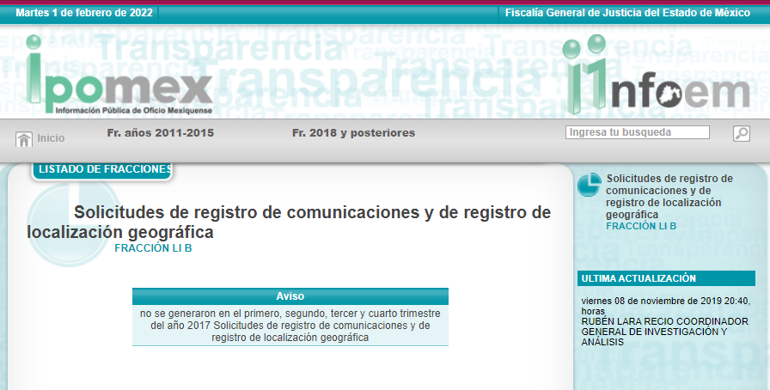
(Imagen recuperada el primero de febrero del dos mil veintidós a las dieciséis horas con cuarenta y ocho minutos)

Al respecto, como ya se expresó en líneas anteriores, no es dable dudar de la veracidad de la información aportada por el sujeto Obligado, por lo que no es dable dudar de la información respecto al año 2017, pues la no generación de registros por el no ejercicio de atribuciones, no constituye la obligación de declarar la inexistencia.

Respuesta igual a cero. No es necesario declarar formalmente la inexistencia. En los casos en que se requiere un dato estadístico o numérico, y el resultado de la búsqueda de la información sea cero, éste deberá entenderse como un dato que constituye un elemento numérico que atiende la solicitud, y no como la inexistencia de la información solicitada. Por lo anterior, en términos del artículo 42 de la Ley Federal de Transparencia y Acceso a la Información Pública Gubernamental, el número cero es una respuesta válida cuando se solicita información cuantitativa, en virtud de que se trata de un valor en sí mismo.

Sin embargo, es diferente por cuanto hace al año 2016, sobre lo cual fue omiso el Sujeto Obligado en pronunciarse y por lo que deberá entregar información respecto al año 2016, solicitudes de registro de comunicaciones y de registro de localización geográfica del primero de julio al treinta y uno de diciembre del 2016.

En caso de no contar con información, bastará con que se lo haga del conocimiento al Particular de manera clara y precisa.

- Versiones públicas de las solicitudes de intervención de comunicaciones y ratificaciones realizadas por el Sujeto Obligado a autoridades judiciales del 1 de julio del 2016 al 31 de diciembre del 2017.

Sobre esta información, el Sujeto Obligado no emitió respuesta, alguna, sino que fue a través de informe justificado, que expresó lo siguiente:

“Por lo que refiere a la negativa de entregar las versiones públicas, informa que no está en posibilidad de entregar dicha información toda vez que no se genera, ya que únicamente se cuenta con los datos estadísticos, respecto de las solicitudes generadas a través del Portal de Servicios en Línea del Poder Judicial de la Federación, que se han presentado con la Firma Electrónica del Titular de la Fiscalía General, por lo que la información que se entregó es la misma que obra en los archivos de las Unidades Administrativas del Sujeto Obligado.”

Al respecto, negó contar con la información, sin embargo, dicha negación de manera implícita conlleva la afirmación de que la misma obra en poder del Titular de la Fiscalía General de Justicia del Estado de México pues las solicitudes son enviadas por él con su Firma Electrónica a través del Portal de Servicios en Línea del Poder Judicial de la Federación.

Se identifica entonces, que manifiesta tener un canal de comunicación y, por tanto, la posibilidad de contar con la información, atentos a que los Sistemas de Gestión Documental que se utilizan para la remisión de documentos interinstitucionales, al encuadrar en los supuestos de la normatividad aplicable a archivos, deben acreditar los términos en los cuales fue remitido un oficio, solicitud o documento, en general.

En este orden de ideas, deberá entregar las versiones públicas de las solicitudes de intervención de comunicaciones y ratificaciones realizadas por el Sujeto Obligado a autoridades judiciales del 1 de julio de 2016 al 31 de diciembre de 2017, de las cuales, ya manifestó el Sujeto Obligado que por cuanto respecta al 2017, son 175 solicitudes, en tanto a que del 2016, registró 22, de las cuales, no se identifica cuales corresponden al periodo comprendido del primero de julio al treinta y uno de diciembre del 2016, siempre y cuando el proceso o procedimiento del que formen parte, se encuentren concluidos.

Ahora bien, para el caso de aquello que formen parte de procesos o procedimientos en trámite, deberá clasificar como información reservada aquella que sea relativa a expedientes en trámite que el Ministerio Público, aun considere en la etapa de investigación y se encuentren como no concluidos para lo que es necesario el desarrollo de la prueba de daño, para que en caso de que el Sujeto Obligado, identifique la existencia de estos supuestos dentro de la información que se ordena entregar, realice el acuerdo de clasificación de información como reservada, en los términos respectivos.

Procesos penales en trámite. Cuando un proceso penal se encuentra en sustanciación, el Sujeto Obligado, deberá identificar, si se ajusta el supuesto normativo de la reserva de la información establecido en los artículos 113 fracción XII, de la Ley General de Transparencia y Acceso a la Información Pública, 140 fracción IX de la Ley de Transparencia y Acceso a la Información Pública del Estado de México y Municipios en relación con los Trigésimo primero y Trigésimo Tercero de los de los Lineamientos Generales en Materia de Clasificación y Desclasificación de la Información, así como para la Elaboración de Versiones Públicas, establece la forma en que se debe fundamentar y motivar la reserva de loa información, es decir, a través de los siguientes pasos:

- Se deberá citar la fracción y, en su caso, la causal aplicable de las Ley General de Transparencia y Acceso a la Información Pública o, en el presente caso, de la Ley de Transparencia y Acceso a la Información Pública del Estado de México y Municipios, vinculándola con el Lineamiento específico;

- Se deberá demostrar que la publicidad de la información generaría un riesgo de perjuicio, que rebasa el interés público;

- Se acreditará el vínculo entre la difusión de la información y la afectación del interés jurídico tutelado;

- Se precisará las razones objetivas por las que la apertura de la información generaría una afectación, por medio del riesgo real, demostrable e identificable;

- Se deberán señalar las circunstancias de modo, tiempo y lugar del daño, y

- Se elegirá la opción de excepción al acceso a la información que menos restrinja, la cual será adecuada y proporcional para la protección del interés público.

En principio, es necesario señalar que el artículo 113, fracción XII de la Ley de General de Transparencia y Acceso a la Información Pública, establece lo siguiente:

“Artículo 113. Como información reservada podrá clasificarse aquella cuya publicación:
…
XII. Se encuentre contenida dentro de las investigaciones de hechos que la ley señale como delitos y se tramiten ante el Ministerio Público, y
…”

En ese sentido, el artículo 140, fracción IX de la Ley de Transparencia y Acceso a la Información Pública del Estado de México, prevé lo siguiente:

“Artículo 140. El acceso a la información pública será restringido excepcionalmente, cuando por razones de interés público, ésta sea clasificada como reservada, conforme a los criterios siguientes:
…
IX. Se encuentre contenida dentro de las investigaciones de hechos que la Ley señale como delitos y se tramiten ante el Ministerio Público;
…”

Como se logra observar, tanto la Ley General, como la Local de Transparencia, establece que se podrá clasificar como información reservada aquella que se encuentra contenida en las investigaciones realizadas por el Ministerio Público, por posibles comisiones de delitos.

En ese orden de ideas, el Trigésimo primero de los Lineamientos Generales, prevé lo siguiente:

“Trigésimo primero. De conformidad con el artículo 113, fracción XII de la Ley General, podrá considerarse como información reservada, aquella que forme parte de las averiguaciones previas o carpetas de investigación que resulte de la etapa de investigación, durante la cual, de conformidad con la normativa en materia penal, el Ministerio Público o su equivalente reúne indicios para el esclarecimiento de los hechos y, en su caso, los datos de prueba para sustentar el ejercicio o no de la acción penal, la acusación contra el imputado y la reparación del daño.”

De lo citado, se desprende que podrá clasificarse como reservada la información que se encuentre contenida dentro de las investigaciones realizadas por el Ministerio Público; es decir de aquella que forme parte de las averiguaciones previas, que resulte de la etapa de investigación, esto es, la reunión de indicios para el esclarecimiento de los hechos y, en su caso, los datos de prueba para sustentar el ejercicio o no de la acción penal, la acusación del imputado y la reparación del daño, la cual incluye todas las actuaciones, diligencias y dictámenes emitidos por este.

En ese orden de ideas, los artículos 106, 131 y 218, del Código Nacional de Procedimientos Penales, establecen lo siguiente:

- (106) En ningún caso se podrá hacer referencia o comunicar a terceros no legitimados, la información confidencial relativa a los datos personales de los sujetos del procedimiento penal o de cualquier persona relacionada o mencionada en éste (denunciante).

- (218) Reserva de los actos de investigación. Los registros de la investigación, así como todos los documentos, independientemente de su contenido o naturaleza, los objetos, los registros de voz e imágenes o cosas que le estén relacionados, son estrictamente reservados, por lo que únicamente las partes, podrán tener acceso a los mismos; para tal situación, la víctima, ofendido y su asesor jurídico, podrán tener acceso a los registros de la investigación en cualquier momento.

En materia de acceso a la información pública, el Ministerio Público únicamente deberá proporcionar una versión pública de las determinaciones de no ejercicio de la acción penal, archivo temporal o de aplicación de un criterio de oportunidad, siempre que haya transcurrido un plazo igual al de prescripción de delitos.

(131) Obligaciones del Ministerio Público. El Ministerio Público será el encargado de ejercer la conducción y el mando de la investigación de los delitos, para lo cual, deberá coordinar a las Policías y peritos; iniciar la investigación, la recolección de indicios y medios de prueba, así como, recabar los elementos necesarios que determinen el daño causado por el delito y cuantificación para en su caso la reparación; determinar el archivo temporal, no ejercicio de la acción penal, así como ejercer la facultad de no investigar en determinados casos y ejercer la acción penal que proceda

Ahora bien, de manera específica el artículo 303 del Código Nacional de Procedimientos Penales, contempla

Artículo 303. Localización geográfica en tiempo real y solicitud de entrega de datos conservados
Cuando el Ministerio Público considere necesaria la localización geográfica en tiempo real o entrega de datos conservados por los concesionarios de telecomunicaciones, los autorizados o proveedores de servicios de aplicaciones y contenidos de los equipos de comunicación móvil asociados a una línea que se encuentra relacionada con los hechos que se investigan, el Procurador, o el servidor público en quien se delegue la facultad, podrá solicitar al Juez de control del fuero correspondiente en su caso, por cualquier medio, requiera a los concesionarios de telecomunicaciones, los autorizados o proveedores de servicios de aplicaciones y contenidos, para que proporcionen con la oportunidad y suficiencia necesaria a la autoridad investigadora, la información solicitada para el inmediato desahogo de dichos actos de investigación. Los datos conservados a que refiere este párrafo se destruirán en caso de que no constituyan medio de prueba idóneo o pertinente.

En la solicitud se expresarán los equipos de comunicación móvil relacionados con los hechos que se investigan, señalando los motivos e indicios que sustentan la necesidad de la localización geográfica en tiempo real o la entrega de los datos conservados, su duración y, en su caso, la denominación de la empresa autorizada o proveedora del servicio de telecomunicaciones a través del cual se operan las líneas, números o aparatos que serán objeto de la medida.

La petición deberá ser resuelta por la autoridad judicial de manera inmediata por cualquier medio que garantice su autenticidad, o en audiencia privada con la sola comparecencia del Ministerio Público.

Si la resolución se emite o registra por medios diversos al escrito, los puntos resolutivos de la orden
deberán transcribirse y entregarse al Ministerio Público.

En caso de que el Juez de control niegue la orden de localización geográfica en tiempo real o la entrega de los datos conservados, el Ministerio Público podrá subsanar las deficiencias y solicitar nuevamente la orden o podrá apelar la decisión. En este caso la apelación debe ser resuelta en un plazo no mayor de doce horas a partir de que se interponga.

Excepcionalmente, cuando esté en peligro la integridad física o la vida de una persona o se encuentre en riesgo el objeto del delito, así como en hechos relacionados con la privación ilegal de la libertad, secuestro, extorsión o delincuencia organizada, el Procurador, o el servidor público en quien se delegue la facultad, bajo su más estricta responsabilidad, ordenará directamente la localización geográfica en tiempo real o la entrega de los datos conservados a los concesionarios de telecomunicaciones, los autorizados o proveedores de servicios de aplicaciones y contenidos, quienes deberán atenderla de inmediato y con la suficiencia necesaria. A partir de que se haya cumplimentado el requerimiento, el Ministerio Público deberá informar al Juez de control competente por cualquier medio que garantice su autenticidad, dentro del plazo de cuarenta y ocho horas, a efecto de que ratifique parcial o totalmente de manera inmediata la subsistencia de la medida, sin perjuicio de que el Ministerio Público continúe con su actuación.

Cuando el Juez de control no ratifique la medida a que hace referencia el párrafo anterior, la información obtenida no podrá ser incorporada al procedimiento penal.

Asimismo el Procurador, o el servidor público en quien se delegue la facultad podrá requerir a los sujetos obligados que establece la Ley Federal de Telecomunicaciones y Radiodifusión, la conservación inmediata de datos contenidos en redes, sistemas o equipos de informática, hasta por un tiempo máximo de noventa días, lo cual deberá realizarse de forma inmediata. La solicitud y entrega de los datos contenidos en redes, sistemas o equipos de informática se llevará a cabo de conformidad por lo previsto por este artículo. Lo anterior sin menoscabo de las obligaciones previstas en materia de conservación de información para las concesionarias y autorizados de telecomunicaciones en términos del artículo 190, fracción II de la Ley Federal de Telecomunicaciones y Radiodifusión.

Conforme a lo citado, se colige la información de las solicitudes de intervención de comunicaciones y su ratificación, es información que podría ser recabada por el Ministerio Público como elemento de prueba y, por tanto, es información de carácter reservada, por lo que la entrega de la misma, contraviene a la naturaleza propia de la investigación, además, que, en materia de acceso a información pública, el Ministerio Público únicamente podrá proporcionar una versión pública de las determinaciones de no ejercicio de la acción penal, archivo temporal o de aplicación del criterio de oportunidad, ello sin dejar de lado que aquellas que no constituyan medio de prueba idóneo o pertinente, deben ser destruidas.

Además, que el interés jurídico tutelado en el artículo 110, fracción XII de la Ley de la materia, en relación con el diverso 218 del Código Nacional de Procedimientos Penales, es la capacidad de la autoridad a cargo de sustanciar la carpeta de investigación, pues resguarda la información que le sirve para llevar a buen término la indagación que realiza con el propósito de resolver sobre un hecho posiblemente constitutivo de delito; en otras palabras, los preceptos referidos tienen por objeto proteger la información de las averiguaciones previas o carpetas de investigación, cuyo alcance y valoración es determinado por la autoridad ministerial que integra el expediente.

Asimismo, de la normatividad citada se observa que el Ministerio Público tiene la obligación de ejercer la conducción y el mando de la investigación de los delitos, así como determinar el archivo temporal, el no ejercicio de la acción penal, ejercer la facultad de no investigar en los casos autorizados por la ley en comento y ejercer la acción penal cuando proceda.

Por otra parte, la Constitución Política del Estado Libre y Soberano de México, establece lo siguiente:

- Artículo 81. La investigación de los delitos corresponde al Ministerio Público, además, que es el encargado de ejercer la acción penal; solicitará las medidas cautelares contra imputados y providencias, precautorias, buscará y presentará pruebas que acrediten la participación de éstos en hechos ilícitos, aplicará medidas de protección, procurará que los procesos se sigan con regularidad para garantizar la impartición de justicia, pronta y expedita; pedirá la aplicación de penas e intervendrá en los asuntos de su competencia.

- Artículo 83. El Ministerio Público se integrará en una Fiscalía General de Justicia, como órgano público autónomo, dotado de personalidad jurídica y patrimonio propios, con autonomía presupuestal, técnica y de gestión.

Conforme a lo anterior, se ratifica que la función principal del Ministerio Público es investigar las conductas de posibles hechos que pudieran ser considerados como delitos; así, el artículo 34 de la Ley de la Fiscalía General de Justicia del Estado de México, establece que el Ministerio Público tendrá las siguientes atribuciones:

- En la investigación de delitos.
- Iniciar la noticia de hechos, la carpeta de investigación, de oficio;
- Practicar diligencias;
- Recibir denuncias o querellas;
- Ejecutar y ordenar las técnicas de investigación aplicables;
- Requerir y recabar informes, entrevistas, practicar peritajes, inspecciones, procesamiento del lugar de los hechos, actuaciones policiales, obtener evidencias, formular requerimientos e integrar la carpeta de investigación, los datos y elementos de prueba que tiendan a establecer que el hecho que es cometió es un delito, con el fin de fundamentar el ejercicio de la acción penal;
- Determinar la terminación anticipada de la investigación;
- Ordenar la detención y retención de los imputados cuando proceda;
- Hacer la clasificación legal de los hechos que le sean denunciados, y
- Investigar los delitos;

- Para el ejercicio de la acción penal.
- Preparar la judicialización de caso;
- Solicitar la audiencia inicial, y
- Aportar los elementos de prueba suficientes.

De los artículos citados, se advierte que la investigación de los delitos le compete al Ministerio Público, el cual tiene a su cargo la integración de las carpetas de investigación y la consignación de los imputados ante las autoridades correspondientes; asimismo, le corresponde recibir denuncias o querellas sobre acciones u omisiones que puedan constituir delito; practicar las diligencias necesarias para la acreditación del cuerpo del delito y la probable responsabilidad del indiciado; obtener elementos probatorios para la acreditación del cuerpo del delito y la probable responsabilidad del indiciado y determinar el ejercicio o no ejercicio de la acción penal.

Lo anterior, se robustece con el artículo 81, fracción V de la Ley de Seguridad Pública, que precisa que toda la información contenida en las averiguaciones previas y carpetas de investigación, será reservada y por ello, las investigaciones realizadas.

En ese tenor, se advierte que difundir información solicitada, de una persona concreta en un asunto donde -en su caso- no se le ha reconocido el carácter de imputado se traduciría en un daño directo en su presunción de inocencia, pues ni siquiera se ha reunido los elementos suficientes para señalarlo como inculpado, esto es, como probable responsable del ilícito; además, que traería consigo que la sociedad pudiera juzgar de manera a priori sobre su persona, en actos o responsabilidad que ni siquiera han sido determinados por el Ministerio Público como constitutivos de delitos, pues como se refirió, se encuentra recabando información para reunir los elementos para ejercer o no la acción penal.

Respecto a lo anterior, el artículo 20, inciso B, fracción I de la Constitución Política de los Estados Unidos Mexicanos, establece como uno de los derechos de toda persona imputada, el relativo a que se presuma su inocencia, mientras no se declare la responsabilidad en sentencia firme, en la que se compruebe la culpabilidad del sujeto a proceso en la comisión del delito.

Además, la Declaración Universal de los Derechos Humanos, en su artículo 11, numeral 1, señala que toda persona acusada de la comisión de algún delito tiene derecho a que se le presuma su inocencia mientras no se compruebe su culpabilidad.

En ese orden de ideas, la tesis aislada número 2a. XXXV/2007, emitida por la Segunda Sala de la Suprema Corte de Justicia de la Nación, publicada en la Gaceta del Semanario Judicial de la Federación, Tomo XXV, de mayo de dos mil siete, de la Novena Época, establece:

“PRESUNCIÓN DE INOCENCIA. ALCANCES DE ESE PRINCIPIO CONSTITUCIONAL. El principio de presunción de inocencia que en materia procesal penal impone la obligación de arrojar la carga de la prueba al acusador, es un derecho fundamental que la Constitución Política de los Estados Unidos Mexicanos reconoce y garantiza en general, cuyo alcance trasciende la órbita del debido proceso, pues con su aplicación se garantiza la protección de otros derechos fundamentales como son la dignidad humana, la libertad, la honra y el buen nombre, que podrían resultar vulnerados por actuaciones penales o disciplinarias irregulares. En consecuencia, este principio opera también en las situaciones extraprocesales y constituye el derecho a recibir la consideración y el trato de "no autor o no partícipe" en un hecho de carácter delictivo o en otro tipo de infracciones mientras no se demuestre la culpabilidad; por ende, otorga el derecho a que no se apliquen las consecuencias a los efectos jurídicos privativos vinculados a tales hechos, en cualquier materia.”

Como se observa, el Alto Tribunal sostiene que el principio de presunción de inocencia va más allá del ámbito estrictamente procesal, en aras de proteger la esfera jurídica de las personas que se ve en peligro ante actuaciones arbitrarias por parte del poder público. Así, dicho principio guarda también una faceta “extraprocesal” que se materializa a través de un trato de inocente para el inculpado mientras no se demuestre su culpabilidad.

Así, toda vez que, en caso de existir información, cualquier vínculo entre las solicitudes de intervención de comunicaciones y las ratificaciones de las mimas, que puedan hacer identificable a una persona, no solamente vulneraría el proceso penal y pondría en riesgo una investigación, sino que puede vulnerar el principio de presunción de inocencia, en caso de que la intervención de comunicaciones permita identificar a quien se está investigando.

Sobre el particular, cabe traer a colación el artículo 141 de la Ley de Transparencia y Acceso a la Información Pública del Estado de México y Municipios, que establece que las causales de reserva se deberán fundar y motivar, a través de la aplicación de la prueba de daño establecida en el artículo 129 de dicho ordenamiento, que se debe justificar de la siguiente manera:

- La divulgación de la información representa un riesgo real, demostrable e identificable de perjuicio significativo al interés público o a la seguridad nacional.
- El riesgo de perjuicio supera el interés público general de que se difunda.
- Que la limitación se adecua al principio de proporcionalidad y representa el medio menos restrictivo disponible para evitar el perjuicio.

Al respecto, este Instituto advierte lo siguiente:

- Que existe un riesgo real, demostrable e identificable, toda vez que dar a conocer la información solicitada, la cual está contenida en una carpeta de investigación en trámite, se expondría a las personas que están siendo investigadas por el Ministerio Público y por ello se pondría en riesgo la investigación, al entregar los datos de prueba que el Ministerio Público busca recabar para imputar una probable, en este orden de ideas, podría menoscabar la capacidad para llevar a cabo diligencias e investigaciones, allegarse de elementos para comprobar el cuerpo del delito y la probable responsabilidad, que deriven de la intervención de comunicaciones.

Además, que, al proporcionar la información a la ciudadanía, se menoscabaría la presunción de inocencia de los probables responsables, dado a que la intervención y la fecha podrían hacer identificable a una persona y esta situación podría generar un juicio a priori negativo, sin que ni siquiera se haya determinado la posible responsabilidad, lo cual contraviene el principio de presunción de inocencia.

- Que el riesgo de perjuicio que supone la divulgación de la información supera el interés público general, pues con la clasificación de la información, no sólo busca proteger el correcto actuar del Ministerio Público sino también, busca proteger los derechos individuales del posible infractor, además de que, son elementos necesarios para que se lleve a cabo un debido proceso.

Asimismo, la persecución de delitos es de interés público, pues la seguridad es uno de los tópicos sociales de mayor relevancia; el divulgar la información de las solicitudes de intervención de investigaciones en trámite, podría permitir que personas que se encuentran siendo investigadas se sustraigan de la acción de la justicia.

- Que la reserva no se traduzca en un medio restrictivo al derecho de acceso a la información, de la información total, únicamente se considera reservable aquella que forma parte de investigaciones en trámite, por lo que, al Particular requerir información de un año y medio, únicamente se limita el acceso a la información cuya divulgación, aun genere una afectación. En caso de que sean concluidos, el Particular podrá acceder a las solicitudes requeridas, para poder realizar la estadística que a su interés convenga.

Por tales consideraciones, se considera que en caso de que de la búsqueda exhaustiva y razonable de a información se identifique la existencia de solicitudes de intervención de comunicaciones y ratificaciones realizadas por el Sujeto Obligado a autoridades judiciales del 1 de julio del 2016 al 31 de diciembre del 2017, que dé cuenta de investigaciones en trámite o de carpetas de investigación de cuyos juicios aún no han concluido, es información susceptible de ser reservada, en términos del artículo 140, fracción IX, de de la Ley de Transparencia y Acceso a la Información Pública del Estado de México y Municipios.

Finalmente, respecto al plazo de reserva, el artículo 125 de la Ley de la materia, establece que la información clasificada como reservada según el artículo 140 de la Ley Federal de Transparencia y Acceso a la Información Pública, podrá permanecer con tal carácter hasta por un periodo de cinco años. Asimismo señala que los documentos reservados serán desclasificados cuando se extingan las causas que dieron origen a su clasificación, expire el plazo establecido, exista resolución de una autoridad competente que determine que existe una causa de interés público que prevalece sobre la reserva de la información, o bien el Comité de Transparencia considere pertinente la desclasificación o se trate de información que esté relacionada con violaciones graves a derechos humanos o delitos de lesa humanidad.

- Versión pública de todas las solicitudes de registro de comunicaciones y de registro de localización geográfica u órdenes que la dependencia haya realizado directamente a concesionarias de telecomunicaciones del 1 de julio del 2016 al 31 de diciembre del 2017.

Sobre este punto identificable de información, el Sujeto Obligado, expresó no contar con información estadística al no haberse generado el supuesto, por lo que refiere al año 2017, sin embargo, no realizó manifestación respecto al año 2016.

Con la finalidad de evitar los argumentos vertidos en el numeral 2 que se estudia en el presente Considerando, deberá entregar las versión de todas las solicitudes de registro de comunicaciones y de registro de localización geográfica u órdenes que la dependencia haya realizado directamente a concesionarias de telecomunicaciones del 1 de julio al 31 de diciembre del 2016.

En caso de no contar con la información, bastará con que se lo haga del conocimiento al Particular de manera clara y precisa.

En el supuesto de que la información se encuentre en los supuestos de reserva estudiados en el numeral 3 del presente Considerando, deberá atender al mismo tratamiento, que será información susceptible de ser reservada en términos del artículo 140 fracción IX, de de la Ley de Transparencia y Acceso a la Información Pública del Estado de México y Municipios.

SEXTO. Versión Pública.

En principio, cabe mencionar que el artículo 6°, Apartado A), fracción II, de la Constitución Política de los Estados Unidos Mexicanos, prevé que la información que se refiere a la vida privada y los datos personales será protegida en los términos y con las excepciones que fijen las leyes. Igualmente, el segundo párrafo del artículo 16 de dicho ordenamiento, dispone que toda persona tiene derecho a la protección de sus datos personales, al acceso, rectificación y cancelación de los mismos; así como, a manifestar su oposición, en los términos que fije la ley, la cual establecerá los supuestos de excepción a los principios que rijan el tratamiento de datos, por razones de seguridad nacional, disposiciones de orden público, seguridad y salud públicas o para proteger los derechos de terceros.

Acorde con lo anterior, la Ley General de Transparencia y Acceso a la Información Pública, en su artículo 116, dispone que se considera información confidencial la que contenga datos personales concernientes a una persona física identificada o identificable o bien, la que presenten los particulares con dicho carácter.

De la misma manera, el artículo 5°, fracciones I y II de la Constitución Política del Estado Libre y Soberano de México, prevé que toda la información en posesión de los Sujetos Obligados será pública; no obstante, aquella referente a la intimidad de la vida privada y la imagen de las personas, será protegida a través de un marco jurídico rígido, de tratamiento y manejo de datos personales.

Por su parte, el artículo 24, fracción VI, de la Ley de Transparencia y Acceso a la Información Pública del Estado de México y Municipios, precisa que los Sujetos Obligados serán los responsables de proteger y resguardar la información clasificada como reservada o confidencial.

En concordancia con lo previo, el artículo 143, fracciones I y III, de la Ley previamente citada, establece que la información privada y los datos personales, concernientes a una persona física o jurídica colectiva identificada o identificables, son confidenciales; así como, aquella presentada por los particulares con dicho carácter.

Asimismo, el artículo 145 de la Ley de Transparencia y Acceso a la Información Pública del Estado de México y Municipios, prevé que para que los Sujetos Obligados puedan permitir el acceso a la información confidencial, requieren obtener el consentimiento de los particulares titulares de la información, excepto cuando i) la información se encuentre en registros públicos o fuentes de acceso público, ii) por ley tenga el carácter de pública, iii) exista una orden judicial, iv) por razones de seguridad nacional y salubridad general o v) para proteger los derechos de terceros o cuando se transmita entre sujetos obligados en términos de los tratados y los acuerdos interinstitucionales.

En términos de lo expuesto, la documentación y aquellos datos que se consideren confidenciales, serán una limitante del derecho de acceso a la información, siempre y cuando:

- Se trate de datos personales o información privada; esto es, información concerniente a una persona física o jurídico colectiva y que esta sea identificada o identificable.

- Para la difusión de los datos, se requiera el consentimiento del titular.

En ese orden de ideas, de conformidad con el artículo 3°, fracción IX, de la Ley de Transparencia y Acceso a la Información Pública del Estado de México y Municipios, con relación el diverso 4°, fracciones XI y XII, de la Ley de Protección de Datos Personales en Posesión de Sujetos Obligados del Estado de México y Municipios, se advierte que son datos personales, la información concerniente a una persona física o jurídico colectiva identificada o identificable (cuando su identidad pueda determinarse directa o indirectamente a través de cualquier documento informativo físico o electrónico), establecida en cualquier formato o modalidad.

Además, en el artículo 5° de dicho ordenamiento jurídico, establece que es la Ley aplicable para todo tratamiento de datos personales.

En ese orden de ideas, los artículos 6°, 7°, 8° y 14 de la Ley de Protección de Datos Personales en Posesión de Sujetos Obligados del Estado de México y Municipios disponen que los responsables del tratamiento de datos personales, deben observar los principios de licitud, consentimiento, información, calidad, lealtad, finalidad, proporcionalidad y responsabilidad; además, que dicho tratamiento deberá obedecer exclusivamente a sus atribuciones legales y con el consentimiento de su titular, además de que debe estar justificado en ley (principio de finalidad).

En este sentido, un dato personal es cualquier información que pueda hacer a una persona física o jurídica colectiva identificada e identificable. Asimismo, la doctrina desarrollada a nivel internacional, respecto del tema de datos personales, establece que también las preferencias, gustos, cualidades, opiniones y creencias, constituyen datos personales. En este sentido, cualquier información que por sí sola o relacionada con otra permita hacer identificable a una persona, es un dato personal, susceptible de ser clasificado.

Por lo cual, la confidencialidad de los datos personales, tiene por objetivo establecer el límite del derecho de acceso a la información a partir del derecho a la intimidad y la vida privada de los individuos. Sobre el particular, el legislador realizó un análisis en donde se ponderaban dos derechos: el derecho a la intimidad y la protección de los datos personales versus el interés público de conocer el ejercicio de atribuciones y de recursos públicos de las instituciones y es a partir de ahí, en donde las instituciones públicas deben determinar la publicidad de su información.

De tal suerte, las instituciones públicas tienen la doble responsabilidad, por un lado, de proteger los datos personales y por otro, darles publicidad cuando la relevancia de esos datos sea de interés público.

En este orden de ideas, toda la información que transparente la gestión pública, favorezca la rendición de cuentas y contribuya a la democratización del Estado Mexicano es, sin excepción, de naturaleza pública; tal es el caso de los salarios de todos los servidores públicos, la entrega de recursos públicos bajo cualquier esquema, el cumplimiento de requisitos legales, cumplimiento de atribuciones, entre otros; información que necesariamente está vinculada con datos personales, que pierden la protección en beneficio del interés público (no por eso dejan de ser datos personales, sólo que no están protegidos en la confidencialidad).

Dada la complejidad de la información cuando involucra datos personales, pudiera pensarse que se trata de dos derechos en colisión; por un lado, la garantía individual de conocer sobre el ejercicio de atribuciones de servidores públicos así como de recursos públicos y, por el otro, el derecho de las personas a la autodeterminación informativa y el derecho a la vida privada; tratándose de los datos personales que obran en los archivos de las instituciones públicas, la regla es clara, ya que los datos personales que permiten verificar el desempeño de los servidores públicos y el cumplimiento de obligaciones legales, transparentan la gestión pública y favorecen la rendición de cuentas, constituyen información de naturaleza pública, en razón de que el beneficio de su publicidad es mayor que el beneficio de su clasificación, aun tratándose de información personal.

Ahora bien, cuando las personas tienen una relación comercial, laboral, de servicios, trámites o del tipo que sea, necesariamente por un tema de interés público, debe cederse un poco de privacidad, de tal forma que la gente en general pueda verificar el debido desempeño de los servidores públicos, la aplicación de la ley y el ejercicio de recursos públicos; sin embargo, esto obliga a un ejercicio de ponderación en donde únicamente se privilegie la publicidad de los datos esenciales para la transparencia y rendición de cuentas, sin afectar la vida privada de las personas.

Se hace del conocimiento del Sujeto Obligado, que para determinar la información que deberá ser entregada, deberá ajustar su clasificación a lo contemplado en el artículo 92, fracción XXXII de la Ley de Transparencia y Acceso a la Información Pública del Estado de México y Municipios que establece la obligación de dar publicidad a las concesiones, contratos, convenios, permisos, licencias o autorizaciones otorgados, especificando los titulares de aquéllos, debiendo publicarse su objeto, nombre o razón social del titular, vigencia, tipo, términos, condiciones, monto y modificaciones, así como si el procedimiento involucra el aprovechamiento de bienes, servicios y/o recursos públicos.

De manera enunciativa mas no limitativa se identifican los siguientes datos personales, susceptibles de ser eliminados de las versiones públicas.

Nombre de Particulares.

El nombre es considerado como uno de los atributos de la personalidad en términos del artículo 2.3 del Código Civil del Estado de México, legislación establece a través de sus artículo 2.13 y 2.13, que el nombre designa e individualiza a una persona y se forma con el sustantivo propio y el primer apellido del padre y el primer apellido de la madre, en el orden que, de común acuerdo determinen.

En este orden de ideas, no existe duda de que el nombre al individualizar a una personal lo hace identificable y a partir de ello, es uno de los datos primigenios con los que cuenta una persona física, considerado incluso como un derecho inalienable.

En el caso que nos ocupa, el nombre que se busca proteger, es el de las personas que han sido investigadas a través de la solicitud de intervención de comunicaciones o bien, el Ministerio Público ha requerido los registros. El divulgar el nombre de las personas investigadas, afecta a su reputación pues la información será sesgada y esto genera una afectación irreparable.

Domicilio.

De igual manera, se recurre a lo contemplado en el Código Civil del Estado de México que en su artículo 2.17, define al domicilio de personas físicas, como el lugar donde reside (una persona) con el propósito de establecerse en él; a falta de éste, el lugar en que tiene el principal asiento de sus negocios; y a falta de uno y otro, el lugar en que se halle.

Tal como su nombre lo indica, las personas son localizables de manera física en su domicilio, por lo que divulgar este dato personal, de las personas que han sido sujetas a una investigación y que las comunicaciones han sido intervenidas para buscar indicios de delitos, se considera invasivo en la privacidad de una personas física, pues no solo lo hace identificable, sino que también lo hace localizable físicamente.

Ubicación de Geolocalización.

La geolocalización es la capacidad de rastrear el paradero de un dispositivo utilizando GPS, torres de teléfonos celulares, puntos de acceso WiFi o una combinación de estos”, utilizando para esto los dispositivos móviles utilizados por individuos.

Este dato también encuadra en el supuesto de datos personales, pues de manera cotidiana las personas transitamos en los mismos puntos y generamos hábitos que de manera usual terminan siendo reiterados.

El revelar información referente a la geolocalización, podría vulnerar un ámbito personal de los individuos investigados.

Número telefónico.

Un número de teléfono es una secuencia de dígitos utilizada para identificar una línea telefónica dentro de una red telefónica conmutada (RTC). El número contiene la información necesaria para identificar el punto final de la llamada.

El número de teléfono se encuentra vinculado a un aparato telefónico el cual, contiene dentro de sus incorporaciones la capacidad de rastrear físicamente al propietario o poseedor del teléfono, pues los dispositivos actuales, cuentan con un sistema de geolocalización, denominado Sistema de Posicionamiento Global (GPS; en inglés Global Positioning System) y la información referida.

Ahora bien, los números de teléfono también son utilizados actualmente como medios de seguridad para cuentas de redes sociales, cuentas de entretenimiento e incluso para cuentas bancarias, por lo que su divulgación a personas no autorizadas, puede generar una afectación en su titular.

Divulgar el numero de teléfono, en un mundo digitalizado, genera riesgos de vulneración a su información de carácter personal, a la localización o bien a permitir la comunicación con el titular de la línea, por lo que es procedente clasificarla como confidencial.

SÉPTIMO. Decisión.

Con fundamento en el artículo 186, fracción III, de la Ley de Transparencia y Acceso a la Información Pública del Estado de México y Municipios, este Instituto considera procedente MODIFICAR la respuesta otorgada por la Fiscalía General de Justicia del Estado de México, e instruye al Sujeto Obligado a efecto de que entregue información previa búsqueda exhaustiva y razonable, los documentos que den cuenta de lo siguiente:
- Datos estadísticos de los registros de solicitudes de intervención de comunicaciones a autoridades judiciales del 1° de julio al 31 de diciembre de 2016, con el mismo nivel de desglose que las ya proporcionadas.
- Datos estadísticos de los registros de solicitudes de comunicaciones y registro de localización geográfica del 1° de julio al 31 de diciembre de 2016.
- Versiones públicas de las solicitudes de intervención de comunicaciones y ratificaciones de las intervenciones, realizadas por el Sujeto Obligado a autoridades judiciales del 1° de julio de 2016 al 31 de diciembre de 2017, de expedientes concluidos.
- Versión pública de todas las solicitudes de registro de comunicaciones y de registro de localización geográfica u órdenes que la dependencia haya realizado directamente a concesionarias de telecomunicaciones del 1° de julio de 2016 al 31 de diciembre de 2016, de expedientes concluidos.
- El acuerdo de clasificación emitido por el Comité de Transparencia, en donde de manera fundada y motivada, confirme la clasificación, de las solicitudes de intervención de comunicaciones y ratificaciones de las intervenciones realizadas por el Sujeto Obligado a autoridades judiciales del 1° de julio de 2016 al 31 de diciembre de 2017 y de las solicitudes de registro de comunicaciones y de registro de comunicación geográfica del 1° de julio de 2016 al 31 de diciembre de 2016, de conformidad con los artículos 49, fracción II y 132, fracción II de la Ley de Transparencia y Acceso a la Información Pública del Estado de México y Municipios, en términos del Considerando QUINTO.

En el supuesto de que no cuente con la información que se ordena entregar los numerales 2 y 4, bastará con que se lo haga del conocimiento de particular, de manera clara y precisa.

Junto con las versiones públicas, se deberá entregar el Acuerdo del Comité de Transparencia mediante el cual se funde y motive la eliminación de la información confidencial, en términos de los artículos 49, fracciones II y VII, 143, fracción I y 149, de la Ley de Transparencia y Acceso a la Información Pública del Estado de México y Municipios.

Términos de la Resolución para el Recurrente.

Se le hace del conocimiento al Particular que se consideran parcialmente fundadas las razones y motivos de su inconformidad, por cuanto hace a la información sobre la que no se pronunció el Sujeto Obligado en respuesta como lo son las versiones públicas, así como la falta de pronunciamiento sobre toda la información requerida.

En este sentido, también se le hace del conocimiento que el derecho de acceso a la información, no incluye el procesamiento de la información, sino únicamente a acceder a los documentos que obran en poder del sujeto obligado y en el estado en que se encuentren, por esa razón no es dable ordenar la entrega de la estadística requerida, pues no obra en sus archivos tal y como fue requerida.

Finalmente, la labor de este Instituto es apoyar a la población a acceder a la información pública y garantizar la protección de los datos personales.

Por lo expuesto y fundado, este Pleno:

R E S U E L V E:

PRIMERO. Se MODIFICA la respuesta entregada por la Fiscalía General de Justicia del Estado de México a la solicitud de información 01008/FGJ/IP/2021 por resultar PARCIALMENTE FUNDADAS las razones o motivos de inconformidad hechos valer por el Particular en el recurso de revisión 05716/INFOEM/IP/RR/2021, en términos de los considerandos QUINTO y SÉPTIMO de la presente Resolución.

SEGUNDO. Se ORDENA al Ente Recurrido, a efecto de que entregue, a través del Sistema de Acceso a la Información Mexiquense (SAIMEX), previa búsqueda exhaustiva y razonable, los documentos que den cuenta de lo siguiente:

- Datos estadísticos de los registros de solicitudes de intervención de comunicaciones a autoridades judiciales del 1° de julio al 31 de diciembre de 2016, con el mismo nivel de desglose que las ya proporcionadas.
- Datos estadísticos de los registros de solicitudes de comunicaciones y registro de localización geográfica del 1° de julio al 31 de diciembre de 2016.
- Versiones públicas de las solicitudes de intervención de comunicaciones y ratificaciones de las intervenciones, realizadas por el Sujeto Obligado a autoridades judiciales del 1° de julio de 2016 al 31 de diciembre de 2017, de expedientes concluidos.
- Versión pública de todas las solicitudes de registro de comunicaciones y de registro de localización geográfica u órdenes que la Fiscalía haya realizado directamente a concesionarias de telecomunicaciones del 1° de julio al 31 de diciembre de 2016, de expedientes concluidos.
- El acuerdo de clasificación emitido por el Comité de Transparencia, en donde de manera fundada y motivada, confirme la clasificación, de las solicitudes de intervención de comunicaciones y ratificaciones de las intervenciones realizadas por el Sujeto Obligado a autoridades judiciales del 1° de julio de 2016 al 31 de diciembre de 2017 y de las solicitudes de registro de comunicaciones y de registro de comunicación geográfica del 1° de julio al 31 de diciembre de 2016, de conformidad con los artículos 49, fracción II y 132, fracción II de la Ley de Transparencia y Acceso a la Información Pública del Estado de México y Municipios, en términos del Considerando QUINTO.
En el supuesto de que no cuente con la información que se ordena entregar los numerales 2 y 4, bastará con que se lo haga del conocimiento de Particular, de manera clara y precisa.

Junto con las versiones públicas, se deberá entregar el Acuerdo del Comité de Transparencia mediante el cual se funde y motive la eliminación de la información confidencial, en términos de los artículos 49, fracciones II y VII, 143, fracción I y 149, de la Ley de Transparencia y Acceso a la Información Pública del Estado de México y Municipios.

TERCERO. NOTIFÍQUESE la presente resolución al Titular de la Unidad de Transparencia del Sujeto Obligado a través del Sistema de Acceso a la Información Mexiquense (SAIMEX), para que conforme al artículo 186, último párrafo, 189, segundo párrafo y 194 de la Ley de Transparencia y Acceso a la Información Pública del Estado de México y Municipios; dé cumplimiento a lo ordenado dentro del plazo de diez días hábiles, e informe a este Instituto en un plazo de tres días hábiles siguientes sobre el cumplimiento dado a la presente.

De conformidad con el artículo 198 de la Ley de Transparencia y Acceso a la Información Pública del Estado de México y Municipios, de considerarlo procedente, el Sujeto Obligado de manera fundada y motivada, podrá solicitar una ampliación de plazo para el cumplimiento de la presente Resolución.

CUARTO. NOTIFÍQUESE al Recurrente la presente Resolución, asimismo, se hace de su conocimiento que de conformidad con lo establecido en el artículo 196 de la Ley de Transparencia y Acceso a la Información Pública del Estado de México y Municipios podrá promover el Juicio de Amparo en los términos de las leyes aplicables o Recurso de Inconformidad de acuerdo con lo previsto en los artículos 159 y 160, fracción I, de la Ley General de Transparencia y Acceso a la Información Pública.

ASÍ LO RESUELVE, POR UNANIMIDAD DE VOTOS, EL PLENO DEL INSTITUTO DE TRANSPARENCIA, ACCESO A LA INFORMACIÓN PÚBLICA Y PROTECCIÓN DE DATOS PERSONALES DEL ESTADO DE MÉXICO Y MUNICIPIOS, CONFORMADO POR LOS COMISIONADOS JOSÉ MARTÍNEZ VILCHIS, MARÍA DEL ROSARIO MEJÍA AYALA, SHARON CRISTINA MORALES MARTÍNEZ (AUSENCIA JUSTIFICADA), LUIS GUSTAVO PARRA NORIEGA Y GUADALUPE RAMÍREZ PEÑA; EN LA QUINTA SESIÓN ORDINARIA, CELEBRADA EL DIEZ DE FEBRERO DE DOS MIL VEINTIDÓS, ANTE EL SECRETARIO TÉCNICO DEL PLENO ALEXIS TAPIA RAMÍREZ.

